Информационная система «Управление бюджетным процессом Ленинградской области»
Подсистема бюджетного учета учреждений

Рабочая инструкция по документу «Акт об утилизации (уничтожении) материальных ценностей (ф. 0510435)»

на ___ листах

Оглавление
Термины и определения 3
1 Этап. Создание документа. 3
2 Этап. Дозаполнение бухгалтером. 20
3 Этап. Заполнение листа голосования членами комиссии. 26
4 Этап. Заполнение листа голосования председателем комиссии. 31
5 Этап. Подписание ответственным исполнителем. 36
6 Этап. Подписание результатов голосования членами комиссии. 37
7 Этап. Подписание результатов голосования председателем комиссии. 38
8 Этап. Проверка кворума ответственным исполнителем. 39
9 Этап. Утверждение руководителем. 41
10 Этап. Отражение в учете. 43
11 Этап. Отправка документа в архив (кворум не пройден) 48
12 Этап. Аннулирование документа 51
Переходный период 55

Акт об утилизации (уничтожении) материальных ценностей (ф.0510435) формируется ответственным членом Комиссии в случае проведения мероприятий по утилизации (уничтожению) имущества (в том числе собственными силами), в отношении которого принято решение о списании (прекращении эксплуатации).
В случае исправления технической ошибки после завершения процесса обработки документа смотреть инструкцию по аннулированию документа.

Термины и определения
Обозначение, сокращение | Определение
ЭДО | Подсистема, реализованная на платформе 1С: Документооборот
ПБУУ | Подсистема автоматизации бюджетного (бухгалтерского) учета финансового – хозяйственной деятельности, а также формирования бухгалтерских проводок, регламентированной бюджетной, налоговой и статистической отчетности казенных, бюджетных, автономных учреждений Ленинградской области
ЭЦП | Квалифицированная электронная подпись – наличие ключа электронной подписи (уникальная последовательность символов для создания электронной подписи) и ключа проверки электронной подписи (уникальная последовательность символов, однозначно связанная с ключом электронной подписи и предназначенная для проверки подлинности электронной подписи), указанного в сертификате.

1 Этап. Создание документа.

1.1. Зайти в ЭДО под Ответственным исполнителем из состава комиссии.
1.2. Зайти в раздел «Документы и файлы» и открыть «Документы внутренние».
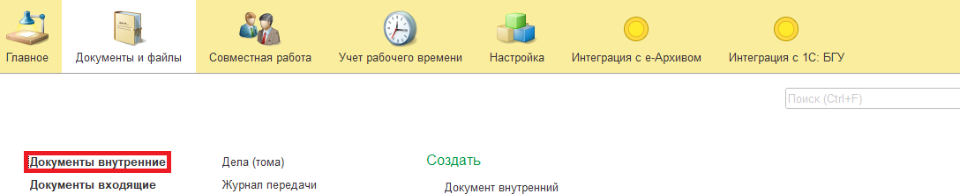

1.3. Нажать на кнопку «Создать».
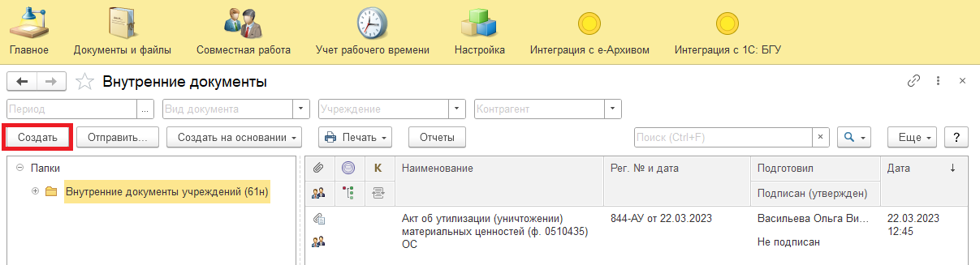
1.4. Открыть папку «Бухгалтерские документы 61н» или папку «Недавние», выбрать «Акт об утилизации (уничтожении) материальных ценностей (ф. 0510435) ОС» (для заполнения документа по основным средствам) или «Акт об утилизации (уничтожении) материальных ценностей (ф. 0510435) МЗ» (для заполнения документа по материалам). Нажать на кнопку «Создать».
Например, рассмотрим «Акт об утилизации (уничтожении) материальных ценностей (ф. 0510435) ОС»
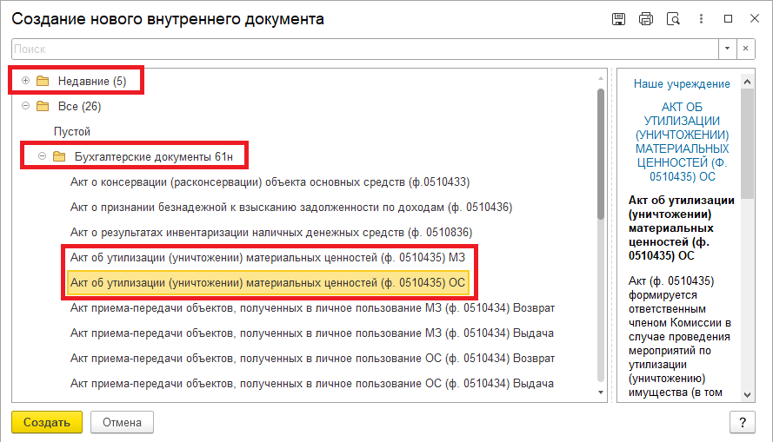

1.5. Закладка «Реквизиты».
1.5.1. При создании нового документа поле «Срок» заполняется автоматически.
В поле «Срок» указан плановый срок исполнения обработки внутреннего документа по шаблону либо вводится ручным способом.
Данный срок является предельным для обработки и исполнения документа, то есть до даты, указанной в поле «Срок», документ должен быть утвержден и отражен в учете, а также исполнены все задачи.
Задачи, у которых дата исполнения обработки внутреннего документа превышает данный срок, будут приходить просроченными.
В случае, если необходимо перенести плановый срок исполнения обработки внутреннего документа, в поле «Срок» выбрать соответствующую дату из календаря.
Редактирование поля «Срок» доступно Ответственному исполнителю из состава Комиссии до момента записи документа.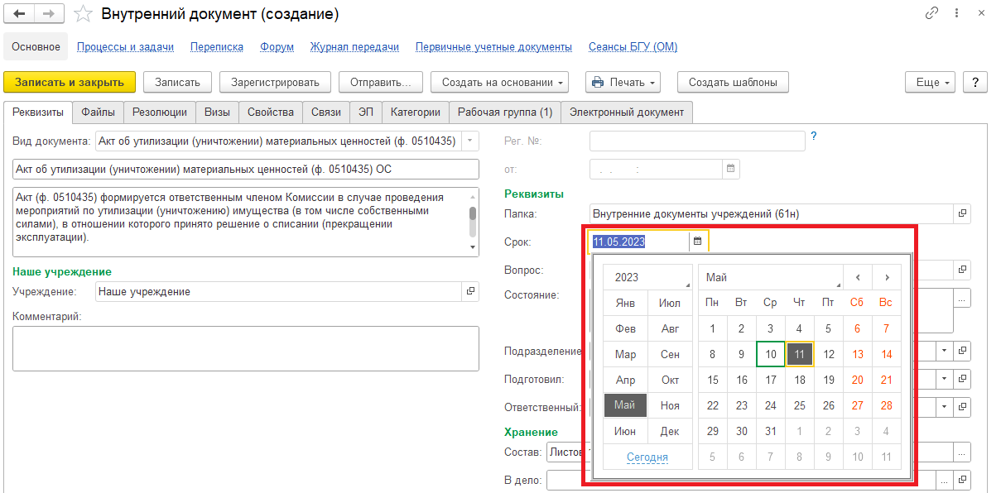

1.5.2 При необходимости добавить скан-копии документа-основания в формате pdf (например, акт выполненных работ, сведения о техническом состоянии) в нижней части на закладке «Реквизиты» в разделе «Добавить Файл» нажать на кнопку «Добавить». Выбрать «Загрузить с диска» для загрузки файла или «Сканировать» для добавления скан-копии (в случае, если компьютер подключен к сканеру).
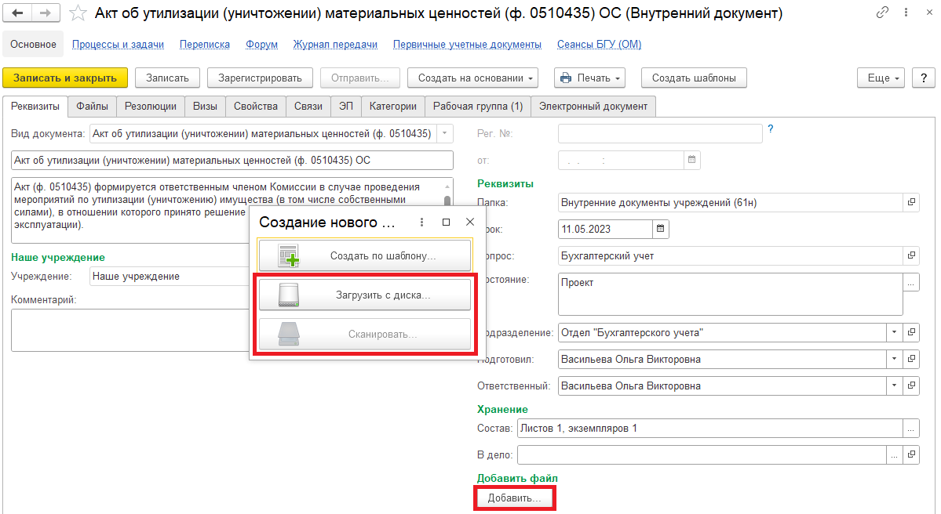
В случае, если добавили файл, на закладке «Файлы» отобразился прикрепленный файл и появилось окно «Укажите имя файла». Необходимо заполнить наименование документа и нажать на кнопку «Ок».
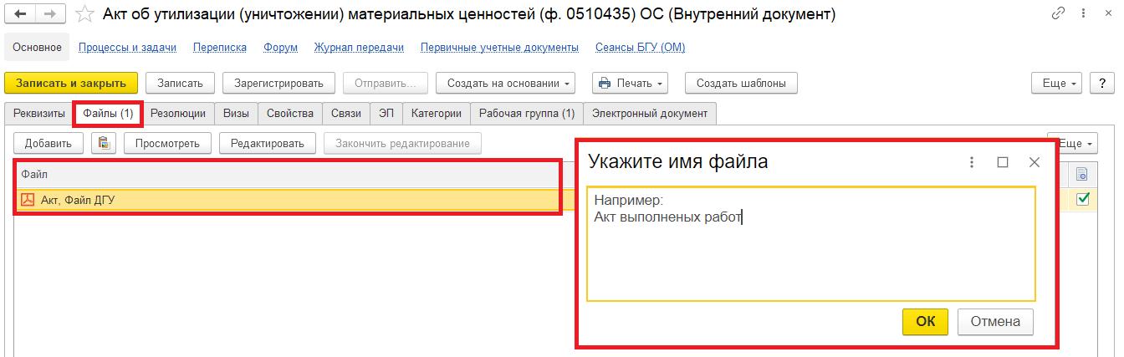

1.5.3. Необходимо подписать присоединенный файл. Для этого нажать на кнопку «Еще», выбрать «ЭП и шифрование» и «Подписать».
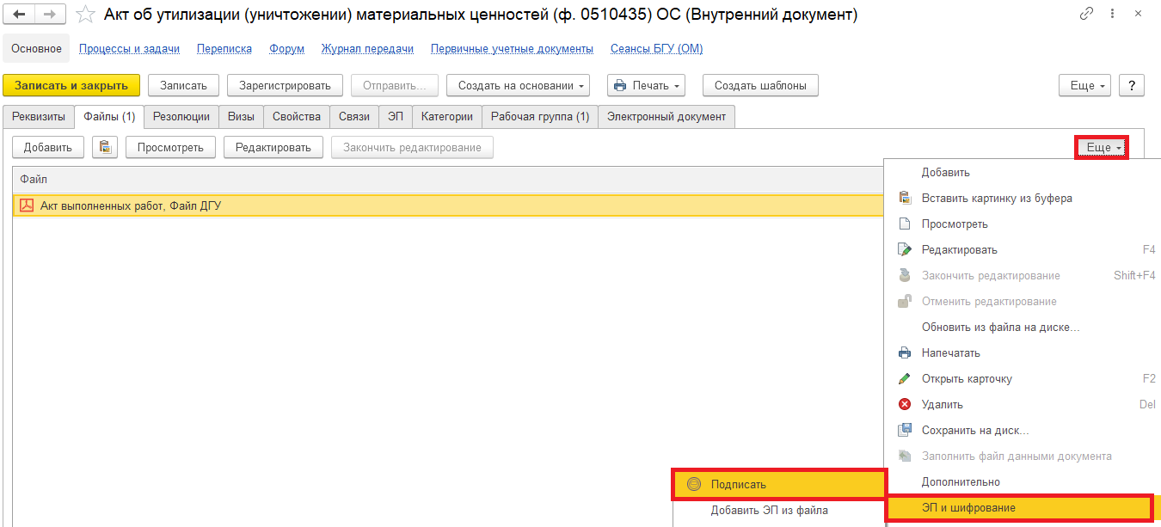
В открывшемся окне «Подписание файла» нажать на кнопку «Подписать».
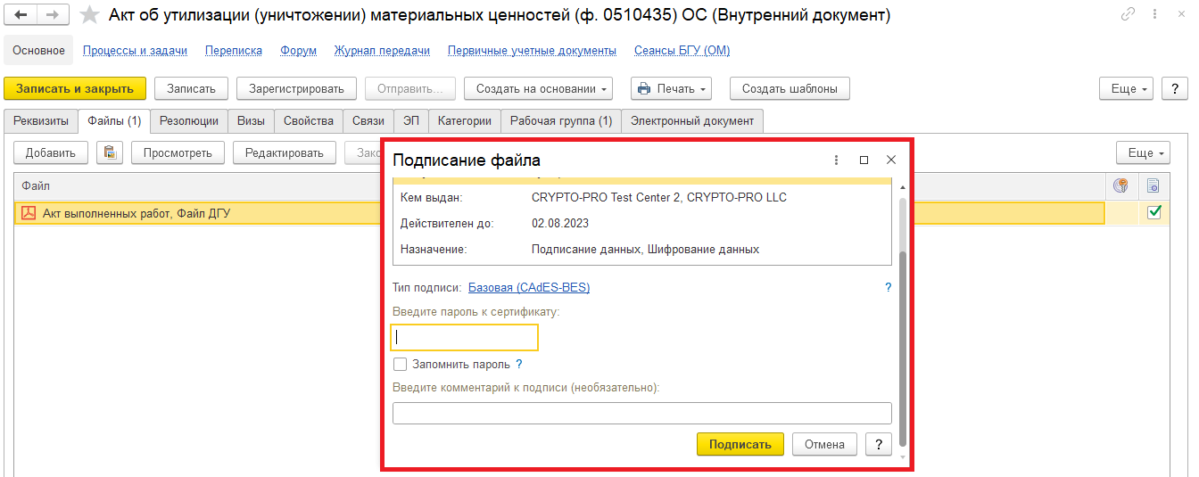

1.6. Перейти на закладку «Электронный Документ».
В случае, если файл не прикреплён и не подписан, то при переходе на закладку «Электронный документ» выйдет сообщение «Для работы с электронной формой документ должен быть записан. Записать?». Нажать «Да».
Далее на пункте 1.7. (Нажать на кнопку «Зарегистрировать») выйдет предупреждение «Для документа требуется обязательное наличие скан-копии оригинала. Документ не зарегистрирован.». Документ не будет запущен по процессу.
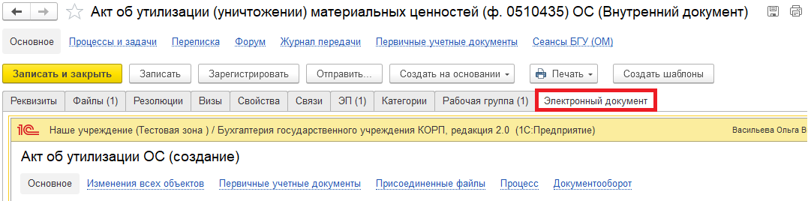1.6.1. В поле «ЦМО» по команде «Показать все» из справочника «Центры материальной ответственности» выделить материально-ответственное лицо, ответственное за сохранность и (или) использование по назначению имущества. Нажать на кнопку «Выбрать».
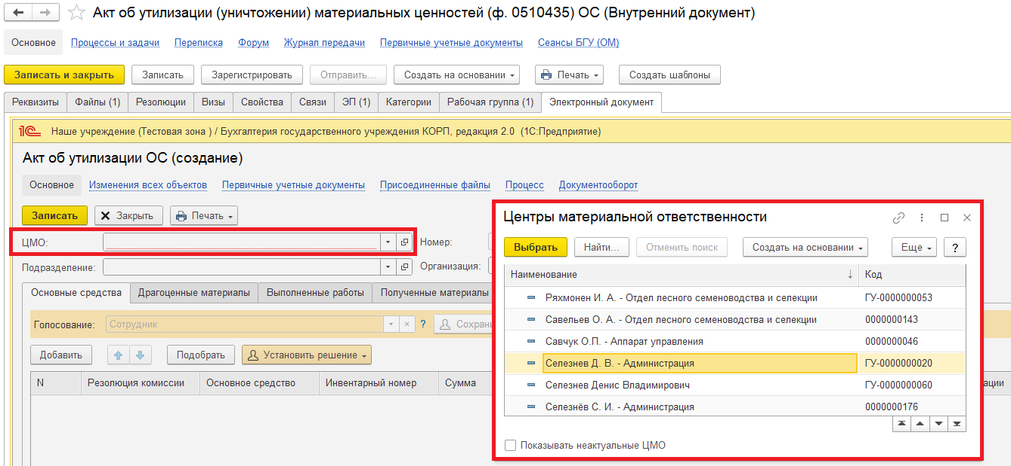

1.6.2. При наличии подразделения заполнить поле «Подразделение» по команде «Показать все», выделить подразделение и нажать на кнопку «Выбрать».
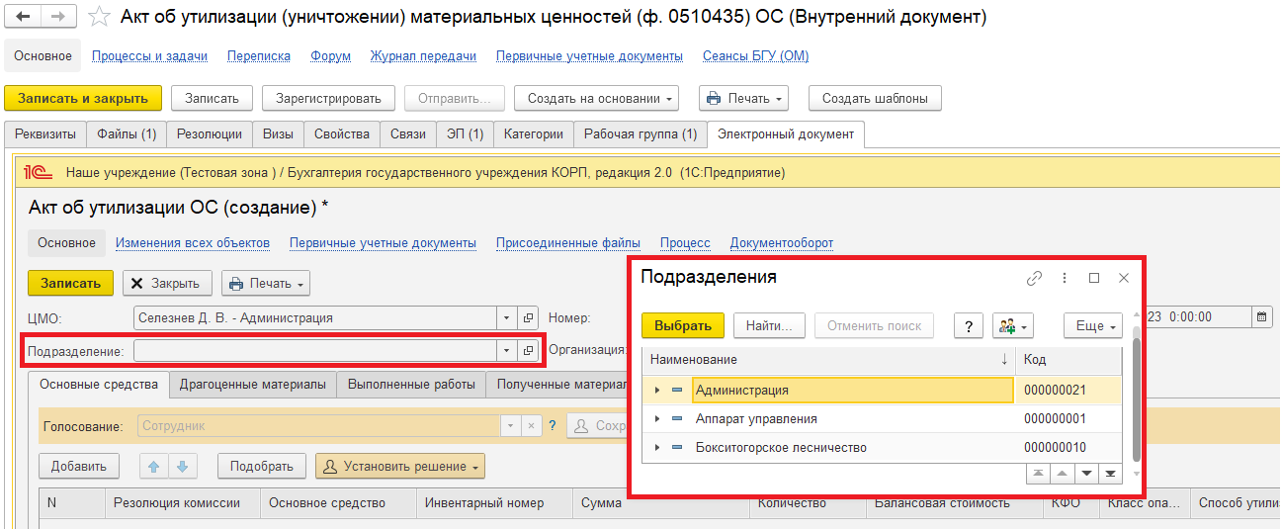
Обособленное подразделение (в шапке печатной формы) заполняется при наличии в карточке организации головного учреждения. В поле «Организация» выбрать обособленное подразделение по команде «Показать все». Выделить организацию нажать на кнопку «Выбрать».
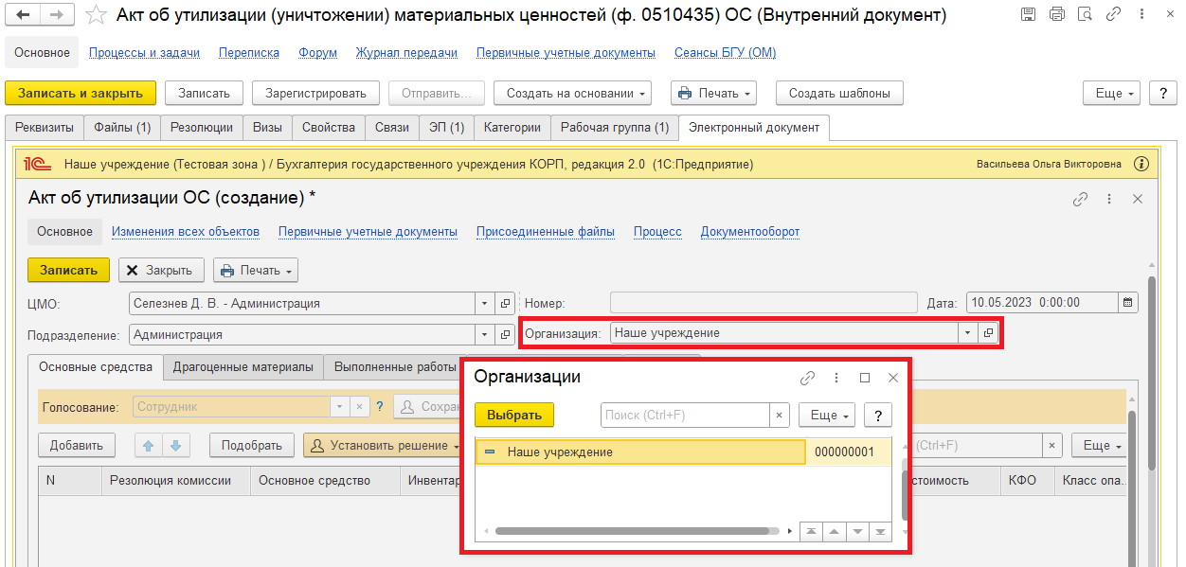

В случае, если в пункте 1.4. выбрали документ «Акт об утилизации (уничтожении) материальных ценностей (ф. 0510435) ОС»:
1.6.3. На закладке «Основные средства» по кнопке «Подобрать» (для автоматического подбора из остатков на забалансовом счете 02.3. «Основные средства, не признанные активом») откроется окно «Подбор ОС, НМА, НПА: Подбор по остаткам». Выбрать основное средство (в нижней табличной части «Всего подобрано» справочника «Подбор ОС, НМА, НПА: Подбор по остаткам» отразится выбранное основное средство), и нажать на кнопку «Перенести в документ».
Или по кнопке «Добавить» (для ручного выбора основного средства) выбрать основное средство из справочника «Основные средства, НМА, НПА» (в котором отражаются все основные средства).
Рекомендовано использовать кнопку «Подобрать»:
- при выборе основного средства с инвентарным номером заполняются графы «Основное средство», «Инвентарный номер», «Сумма», «Количество», «Балансовая стоимость», «КФО»;
- при выборе основного средства без инвентарного номера заполняются графы «Основное средство», «Сумма», «Количество», «КФО».
В графе «Сумма» – значение равно 1,00 при списании на забалансовый счет 02.3. Данная сумма отражается в бухгалтерских операциях.
В графе «Балансовая стоимость» – стоимость, по которой учитывался инвентарный объект до момента принятия решения о прекращении признания активом инвентарного объекта (в печатной форме – графа 4 раздела 1.1 Сведения об инвентарных объектах и графа 7 раздела 1.2 Сведения о неинвентарных объектах).
Далее пункт 1.6.5.
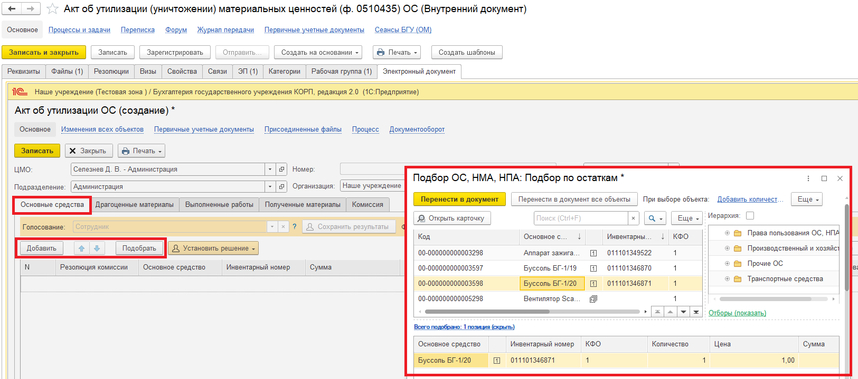

В случае, если в пункте 1.4. выбрали документ «Акт об утилизации (уничтожении) материальных ценностей (ф. 0510435) МЗ»:
1.6.4. На закладке «Материалы» по кнопке «Подобрать» (для автоматического подбора из остатков на забалансовом счете 02.4. «Материальные запасы, не признанные активом») откроется окно «Подбор номенклатуры в Акт об утилизации МЗ». Выбрать материальные запасы (в нижней табличной части «Всего подобрано» отразится выбранные материалы), и нажать на кнопку «Перенести в документ».
Или по кнопке «Добавить» (для ручного выбора материалов) выбрать материальные запасы из справочника «Номенклатура» (в котором отражаются все материальные запасы).
Рекомендовано использовать кнопку «Подобрать»:
При выборе материальных запасов заполняются графы «Номенклатура», «КФО», «Количество», «Сумма».
В графе «Сумма» – указывается стоимость, по которой учитывались материальные запасы до момента принятия решения о прекращении признания активом (в печатной форме графа 7 раздела 1.2 Сведения о неинвентарных объектах).
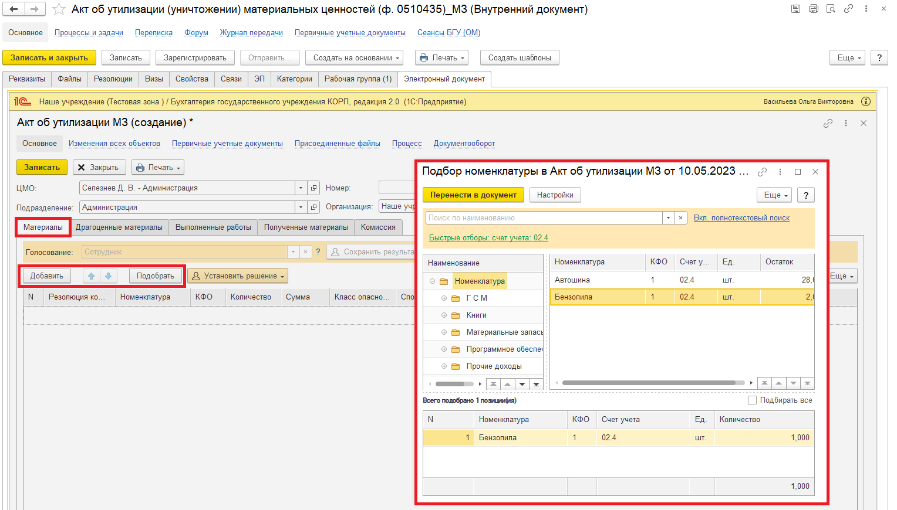

1.6.5. Заполнить графы:
- «Резолюция комиссии» – указать способ и вид утилизации (например, Утилизировано самостоятельно субъектом учета с помощью сжигания (брикетирования, компостирования, захоронения, прессования и т.д.) или Утилизировано с привлечением специализированной организации).
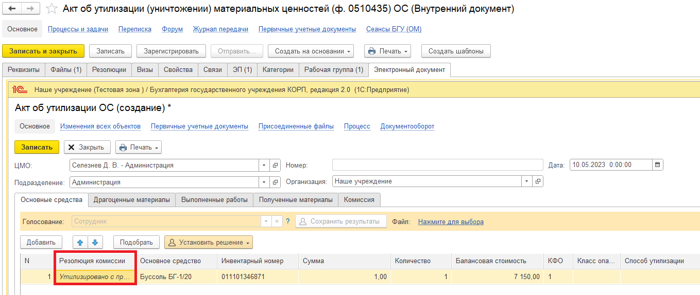
- «Класс опасности» – класс опасности отходов определяется в зависимости от степени негативного воздействия на окружающую среду в соответствии с критериями, установленными федеральным органом исполнительной власти, осуществляющим государственное регулирование в области охраны окружающей среды.
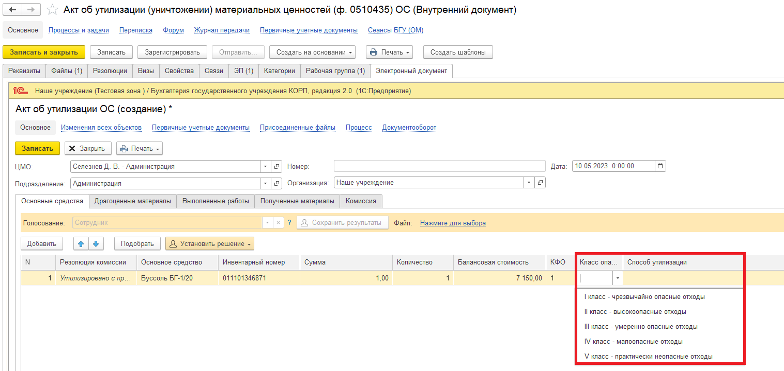

- «Способ утилизации» – может быть самостоятельно субъектом учета или с привлечением специализированной организации.
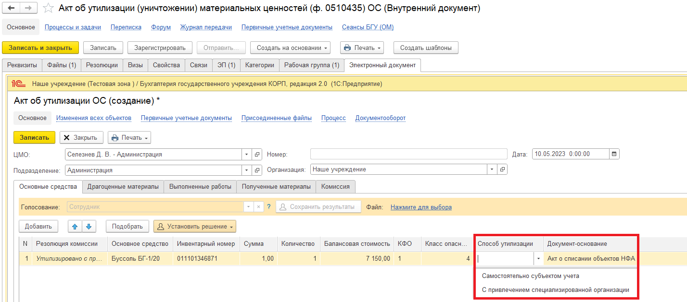
- «Документ-основание» – заполнится автоматически в случае, если объект признан не отвечающим критериям актива и списан с баланса на забаланс документом «Решение о прекращении признания активами объектов нефинансовых активов (ф. 0510440)» или «Списание объектов ОС, НМА, НПА (ф. 0510454) (61н ред.157н) или (ф. 0510104) (52н ред.103н)».
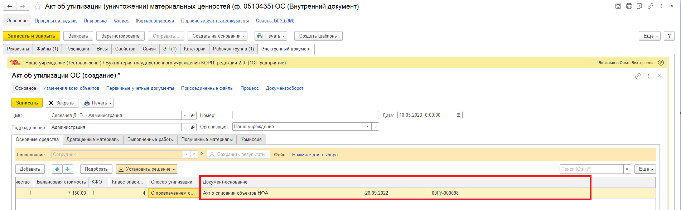
- «Наименование работ, предусмотренных документом о выбытии (списании) объекта» указать виды работ по утилизации, уничтожению, предусмотренные документом-основанием, подтверждающим выбытие (списание) имущества, (например, передано на утилизацию специализированной организации).
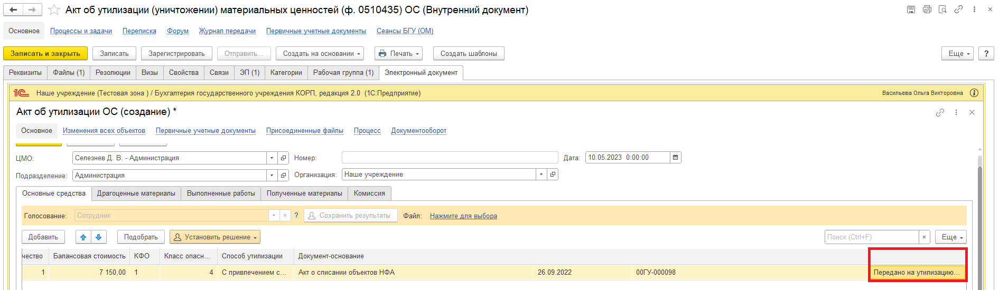
1.6.6. На закладке «Драгоценные материалы» в случае, если драгоценные материалы отражены при принятии к учету основного средства или материала – нажать на кнопку «Заполнить».
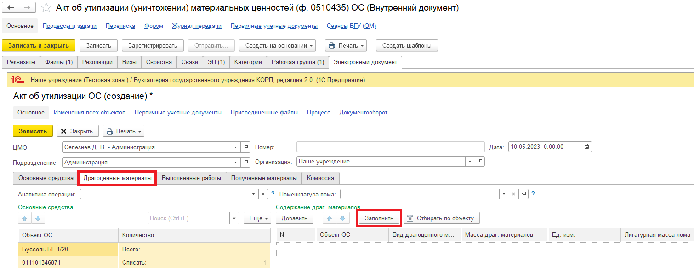
1.6.7. В случае выбора способа утилизации «Самостоятельно субъектом учета» пропустить данный пункт и перейти к пункту 1.6.8.
В случае выбора способа утилизации «С привлечением специализированной организации» на закладке «Выполненные работы» по кнопке «Добавить» заполнить графы:
- «Контрагент» (по команде «Показать все» выбирается из справочника «Контрагенты») и «Идентификатор» – идентификатор контрагента, сформированный субъектом учета и полное наименование специализированной организации, осуществляющей работы по утилизации (уничтожению) имущества.
- «Документ выполненных работ» – наименование, дата и номер документа, подтверждающего произведенные работы по утилизации (уничтожению) имущества.
- «Работы» – наименование видов фактически выполненных работ в рамках проводимых мероприятий по утилизации (уничтожению) имущества (например, Утилизация отходов IV класса).
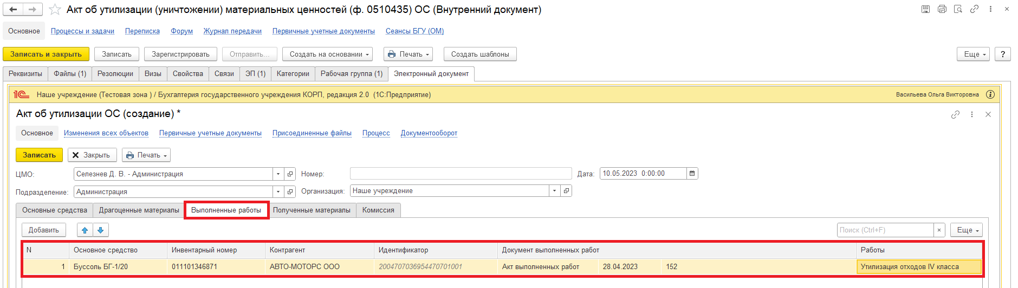

1.6.8. Заполнить закладку «Полученные материалы» по кнопке «Добавить» в случае, если после утилизации были получены материалы и драгоценные материалы. В случае, если после утилизации не были получен материалы, пропустить данный пункт и перейти к пункту 1.6.9.
(!) Сведения о содержании драгоценных материалов заполняются в случае, когда материальные ценности, полученные в результате утилизации (уничтожения) имущества, содержат драгоценные материалы.
- В графе «Цена» указать справедливую стоимость материальных ценностей, полученных в результате утилизации (уничтожения) имущества, на дату создания Акта (ф. 0510435). Стоимость определяется комиссия методом сопоставимых рыночных цен.
- Заполнить графу «Резолюция комиссии» (например, принять к учету полученные материалы и драгоценные материалы по справедливой стоимости 15,00 руб. за 1 шт. на основании Акта об утилизации (уничтожении)материальных ценностей (ф. 0510435)).
В случае, если при утилизации были обнаружены драгоценные материалы заполнить «Драгоценные материалы в полученных материальных ценностях» по кнопке «Добавить».
В пункте 1.8.1 указать комментарий в поле «описание» (например, отсутствует номенклатура материалов (драгоценных материалов) справочнике «Номенклатура», необходимо заполнить комментарий для бухгалтера смотри пункт 1.8.1. и (или) при утилизации были обнаружены полученные материалы и (или) драгоценные материалы. Необходимо принять к учету).
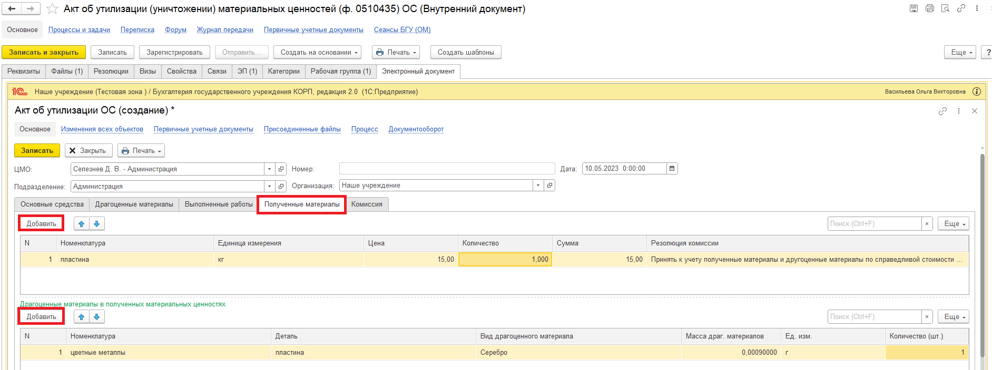

1.6.9. Перейти на закладку «Комиссия». В поле комиссия по команде «Показать все» откроется окно «Комиссии». Выделить комиссию и нажать на кнопку «Выбрать».
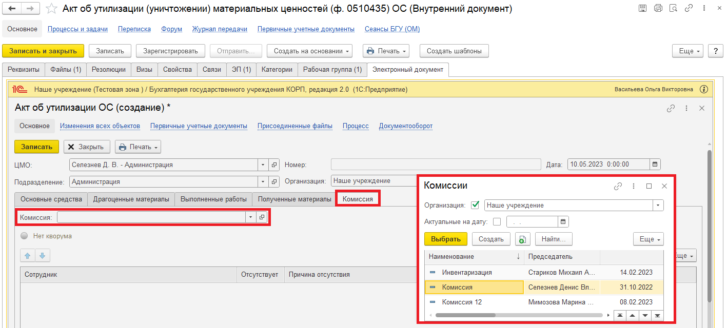
После выбора комиссии ответственному исполнителю необходимо отметить отсутствующих членов комиссии и указать причину их отсутствия. Поставить галку в графе «Отсутствует» и в графе «Причина отсутствия» выбрать причину и нажать на кнопку «Выбрать».
Если кворум присутствия не состоялся, то после пункта 1.7. внутренний документ направляется в архив.
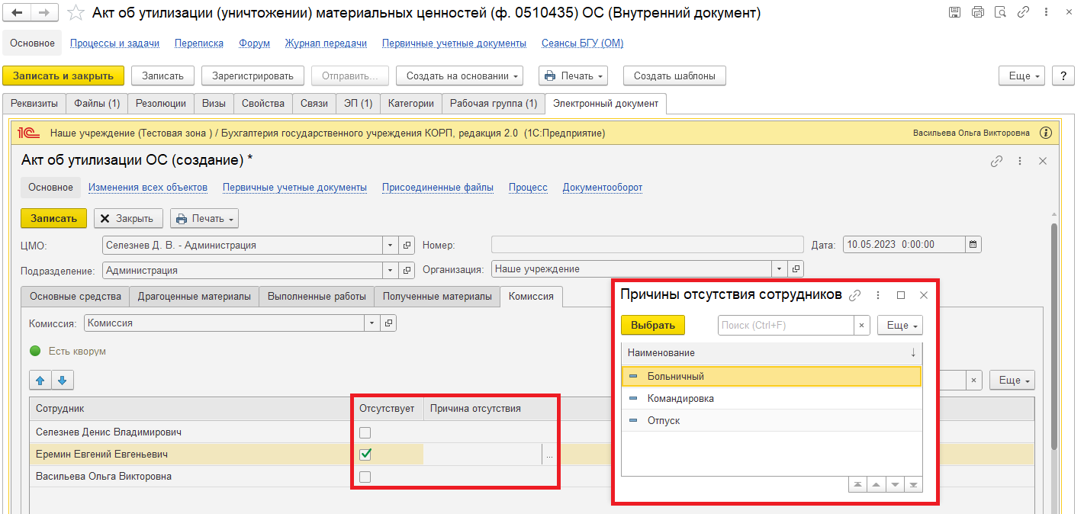

1.6.10. На закладке «Подписи» проверить заполнение поля «Руководитель» (руководитель автоматически подтягивается из карточки Организации). При необходимости изменить реквизит.
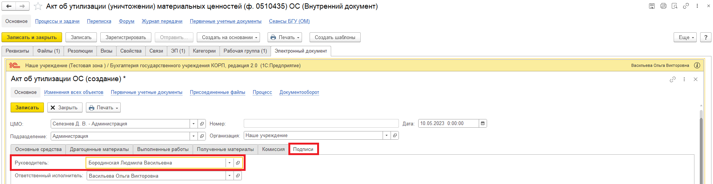
1.6.11. Нажать на кнопку «Записать».
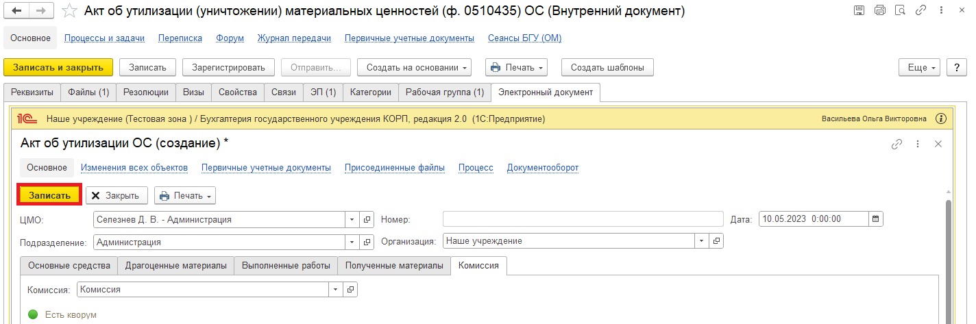
1.7. Нажать на кнопку «Зарегистрировать».
(!) в случае, если пропустили пункты 1.5.2 и 1.5.3., то при нажатии на кнопку «Зарегистрировать» выйдет предупреждение «Для документа требуется обязательное наличие скан-копии оригинала. Документ не зарегистрирован.». Документ не будет запущен по процессу. Необходимо перейти на закладку «Файлы» по кнопке «Добавить» добавить файл и подписать его (см. пункт 1.5.3.).
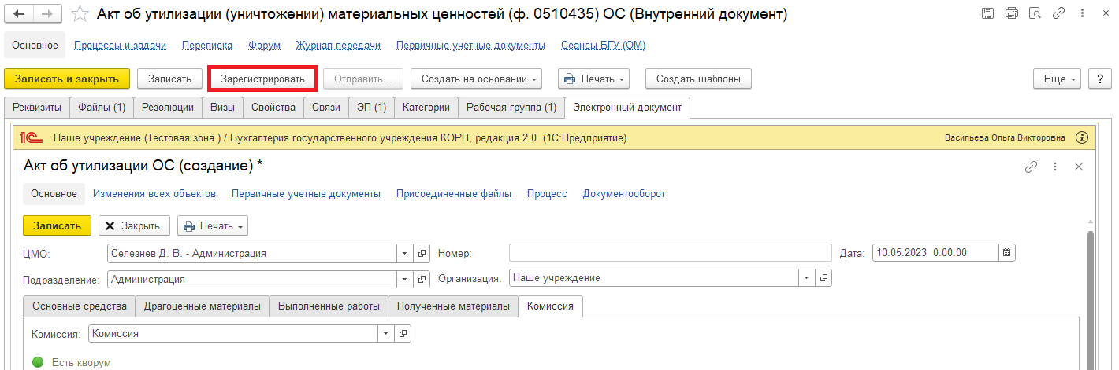

1.8. Открывается окно запуска процесса по шаблону «Акт об утилизации (уничтожении) материальных ценностей (ф. 0510435) ОС» и нажать на кнопку «Перейти к запуску процесса».
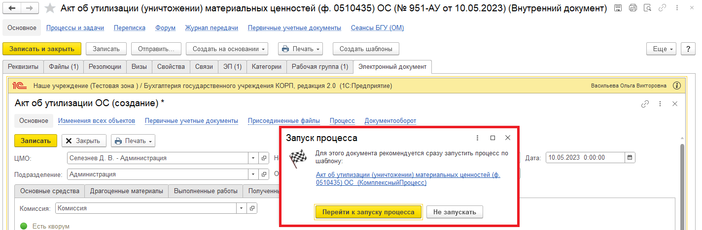
1.8.1. В случае, если необходимо написать комментарий для бухгалтера, заполнить поле «Описание» (например, в справочнике «Контрагенты» нет контрагента, с помощью которого было утилизировано основное средство, и (или) нет номенклатуры Полученных материалов, и (или) Драгоценных камней, и (или) При утилизации были обнаружены драгоценные материалы. Необходимо принять к учету).
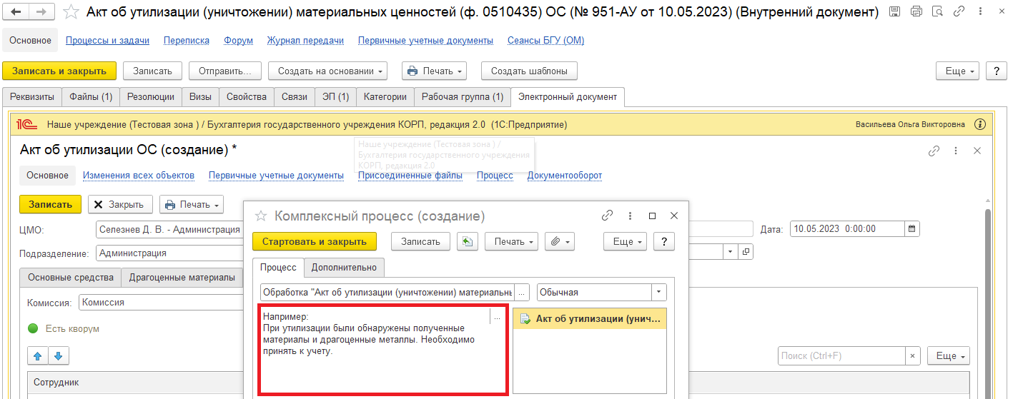

1.9. Нажать на кнопку «Стартовать и закрыть».
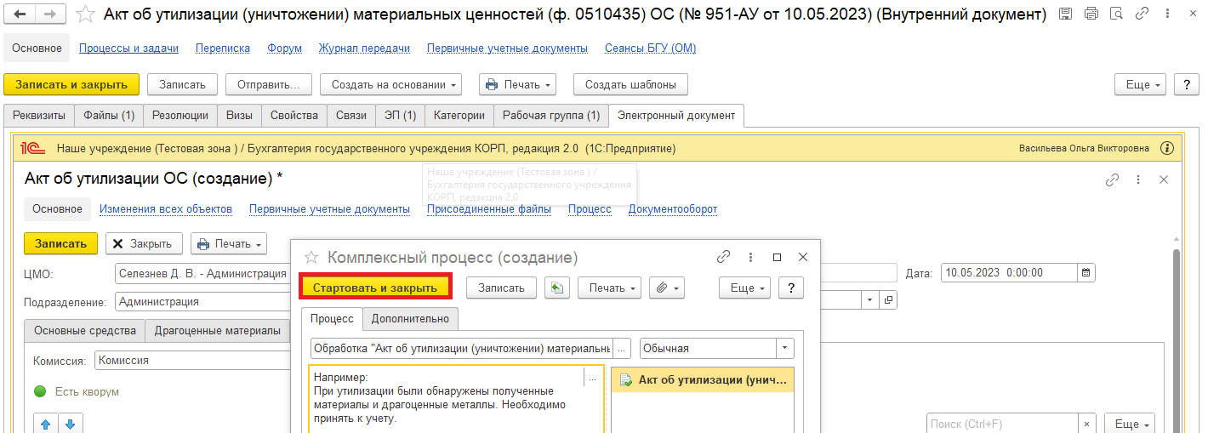
1.9.1. В случае, если необходимо ознакомиться, что процесс запущен, перейти на панель навигации «Процессы и задачи» и посмотреть кому направлена задача.
В нижней табличной части встать на процесс и правой кнопкой мыши нажать «Обновить».
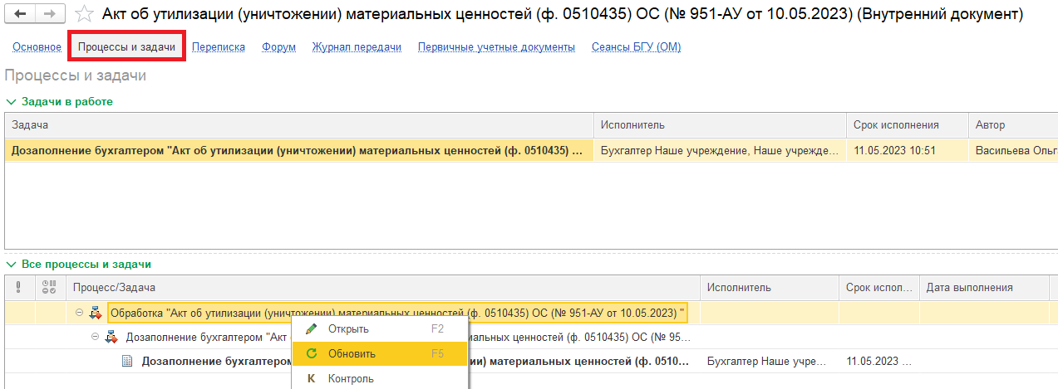

2 Этап. Дозаполнение бухгалтером.

2.1. Зайти в ПБУУ под Бухгалтером.
2.2. На начальной станице в разделе «Документооборот: задачи мне». нажать кнопку «Обновить». В списке задач отобразится задача «Дозаполнение бухгалтером «Акт об утилизации (уничтожении) материальных ценностей (ф. 0510435) ОС…».
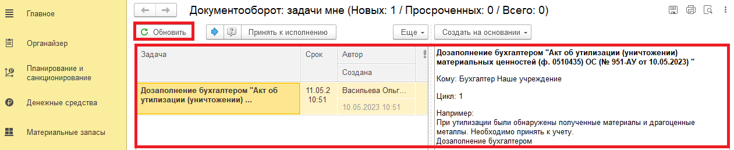
2.3. Выделить задачу из списка задач и нажать на кнопку «Принять к исполнению».
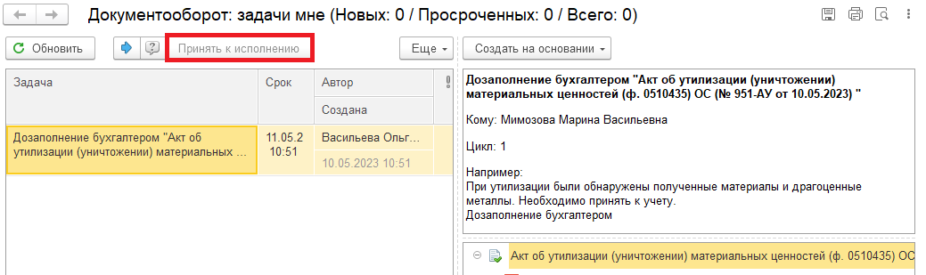
2.4. Нажать на кнопку «Создать на основании» выбрать «Акт об утилизации ОС». Откроется форма с данными, заполненными Ответственным исполнителем из состава Комиссии.
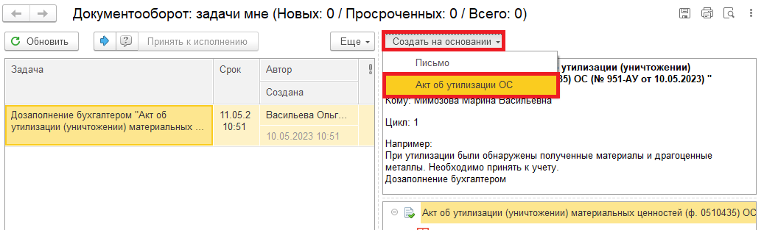

2.5. Проверить заполнение закладок «Основные средства» или «Материалы».
В случае, если не заполнены какие-то реквизиты, бухгалтер может добавить информацию.
Далее проверить закладки «Драгоценные материалы», «Выполненные работы» (заполнение должно быть в случае способа утилизации «С привлечением специализированной организации»), «Полученные материалы», «Комиссия», «Бухгалтерская операция».
Если в документе не хватает какой-то информации, необходимо закрыть документ, не сохраняя его. Далее перейти к пункту 2.8.2.
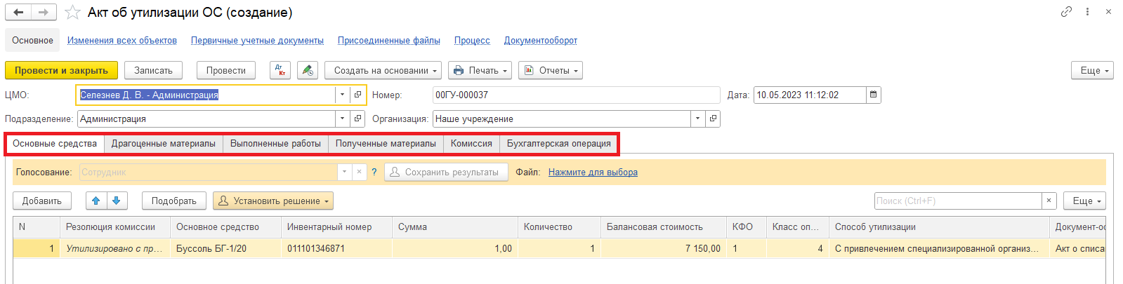
2.6. Нажать на кнопку «Отправить на подписание». Программа предложит сохранить документ. Нажать на кнопку «Ок». Далее пункты 2.7., 2.8.1. и 2.9.
Бухгалтерские операции при:
- утилизации ОС – Кт 02.3 на сумму 1,00;
- утилизации МЗ – Кт 02.4 на сумму, по которой учитывались материальные запасы до момента принятия решения о прекращении признания активом.
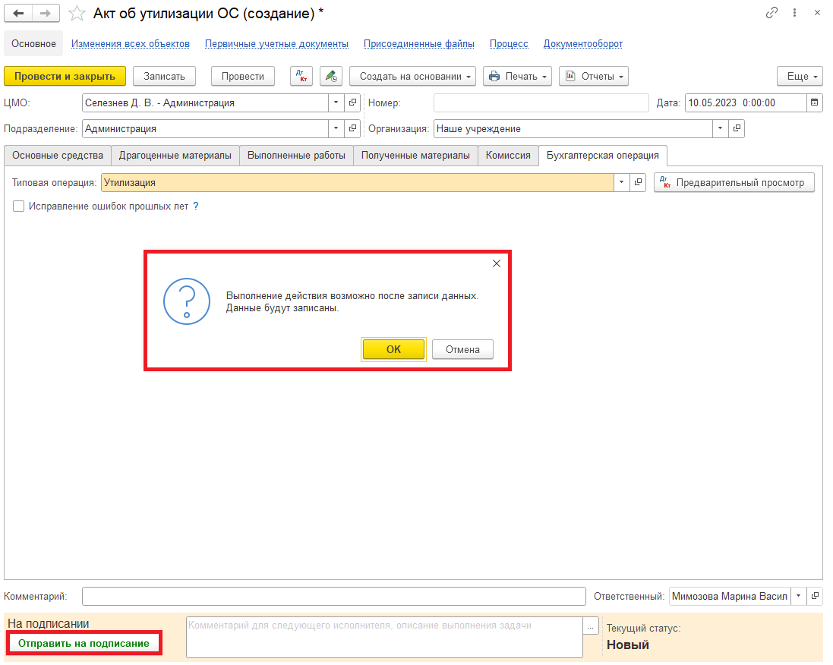
2.7. Закрыть документ и вернуться к задаче на начальной странице.
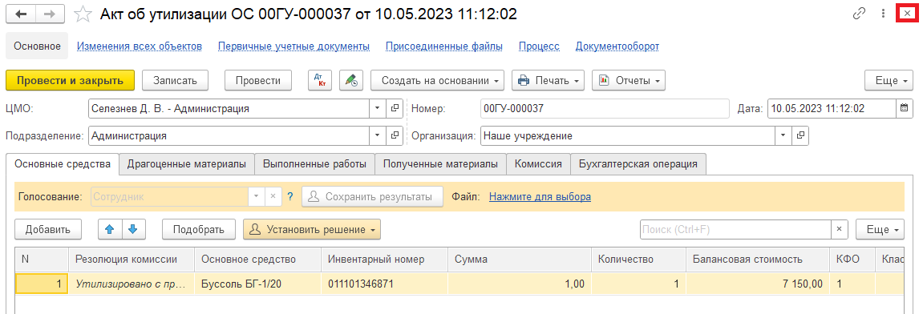
2.8. Выделить задачу. Исполнить или отклонить.
2.8.1. Нажать на кнопку «Исполнено». Далее пункт 2.9.
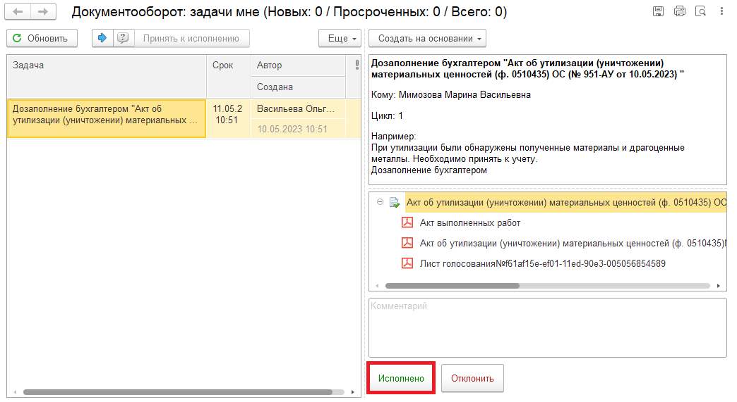

2.8.2. В случае возврата нажать на кнопку «Отклонить», заполнив поле «Комментарий».
Далее пункты 2.10. – 2.11.1.
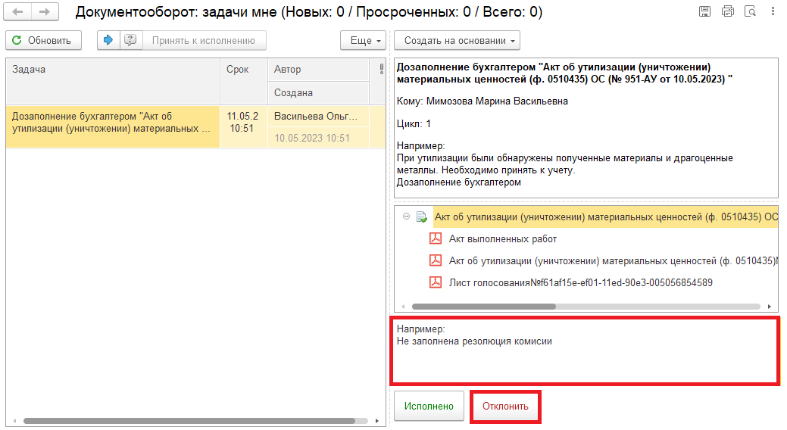
Для Ответственного исполнителя из состава комиссии:
2.9. В случае выполнения задачи бухгалтером: в ЭДО на начальной странице Ответственного исполнителя из состава комиссии появится задача о результате завершения процесса «Ознакомиться с результатом исполнения: «Акт об утилизации (уничтожении) материальных ценностей (ф. 0510435) ОС…» – нажать на кнопку «Завершить исполнение».
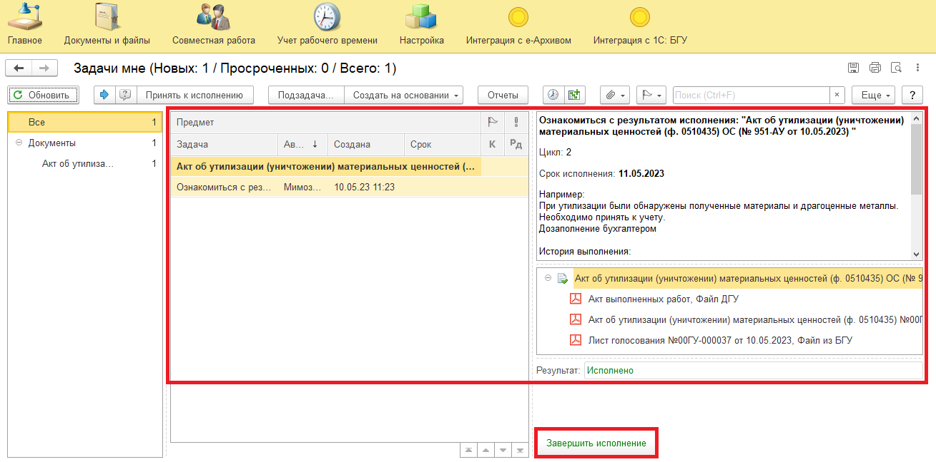

2.10. В случае отклонения задачи бухгалтером: в ЭДО Ответственный исполнитель из состава комиссии вносит соответствующие изменения.
2.10.1. Обновить начальную страницу по кнопке «Обновить». В списке задач отобразится задача «Ознакомиться с результатом исполнения: «Акт об утилизации (уничтожении) материальных ценностей (ф. 0510435) ОС…» с отрицательным результатом.
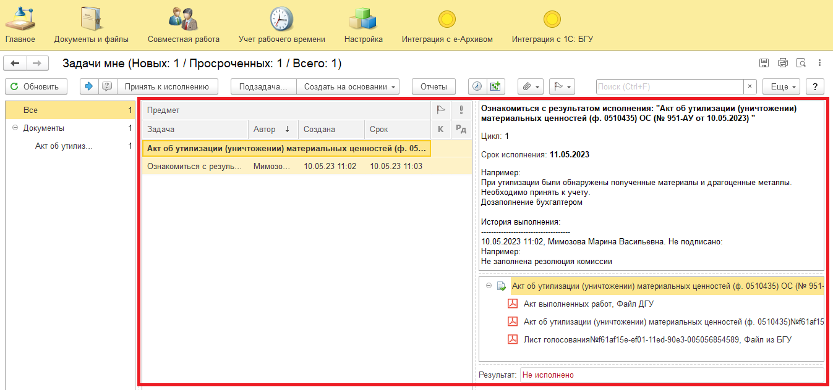
2.10.2. Выделить задачу и нажать на кнопку «Принять к исполнению».
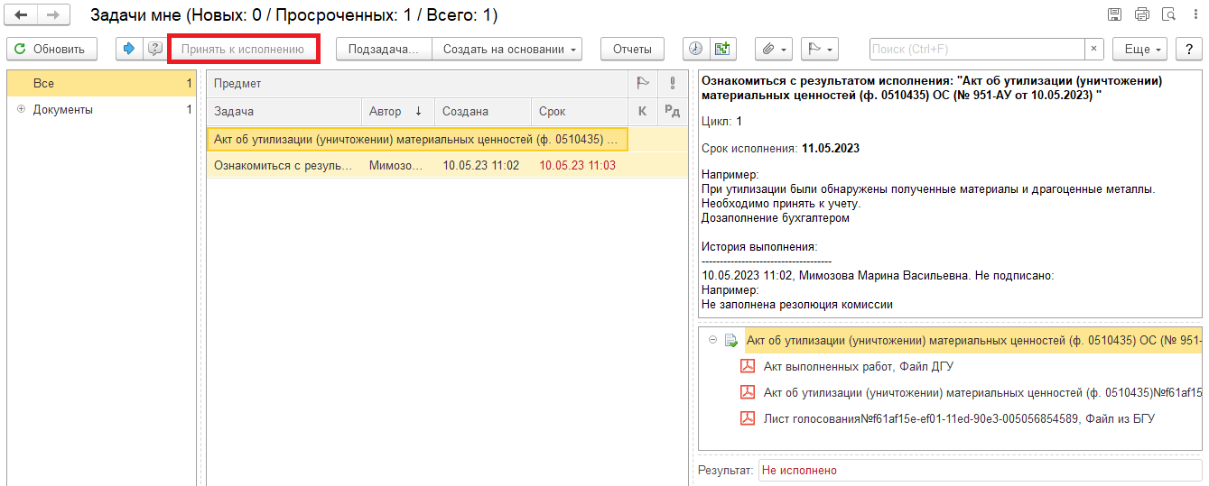

2.10.3. Открыть предмет задачи «Акт об утилизации (уничтожении) материальных ценностей (ф. 0510435) ОС».
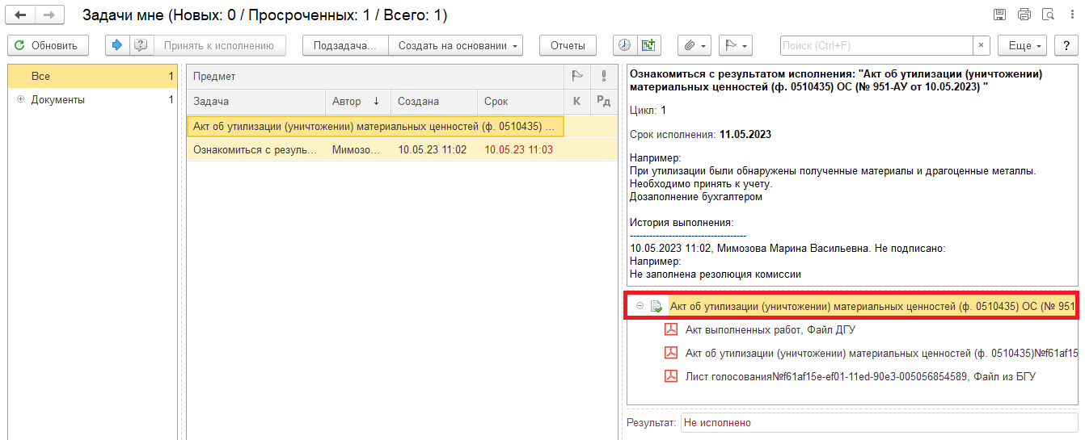
2.10.4. Перейти на «Электронный документ» (1). Внести соответствующие изменения.
2.10.5. Нажать на кнопку «Записать» (2) и «Закрыть» (3).
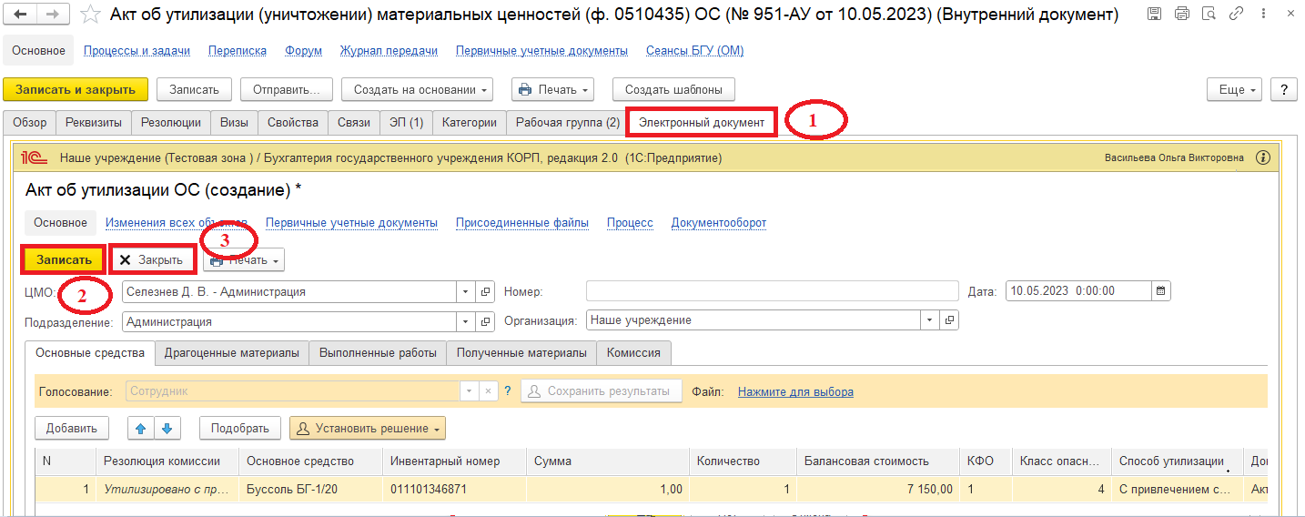
2.10.6. Закрыть предмет задачи.
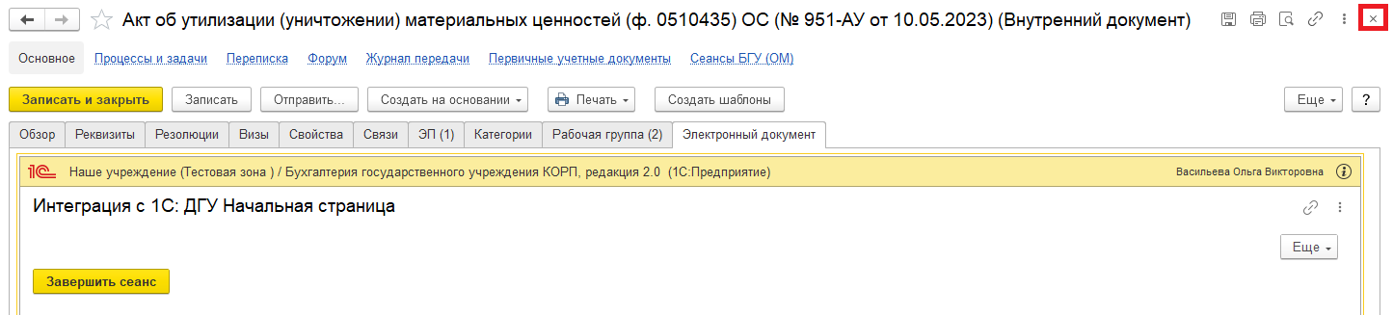

2.10.7. Вернуться на начальную страницу. Нажать на кнопку «Повторить исполнение». Заполнить комментарий и нажать на кнопку «Отправить на повторное исполнение».
Если нажать на кнопку «Завершить исполнение», процесс завершится.
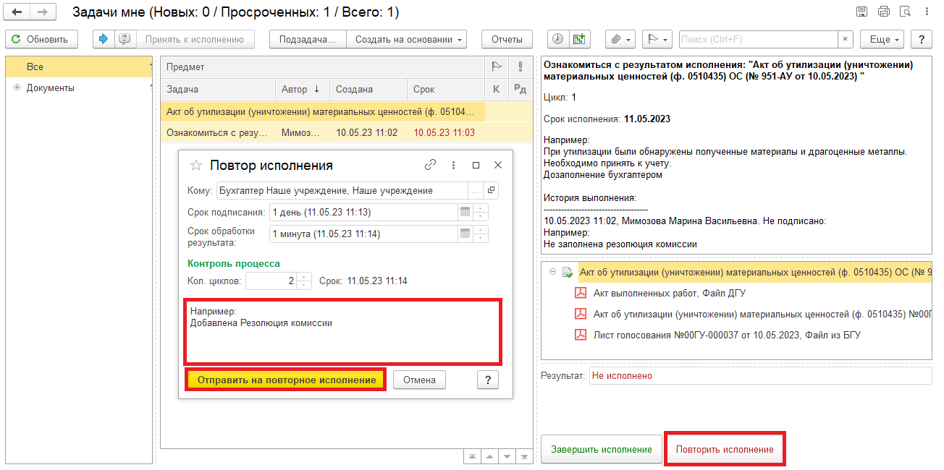
Для Бухгалтера:
2.11. После доработки документа Ответственным исполнителем из состава комиссии в ПБУУ на начальной странице Бухгалтеру возвращается в работу задача «Дозаполнение бухгалтером «Акт об утилизации (уничтожении) материальных ценностей (ф. 0510435) ОС…».
2.11.1. Повторить действия в пунктах 2.1. – 2.8.1.

3 Этап. Заполнение листа голосования членами комиссии.

3.1. Зайти в ЭДО под Членами комиссии.
3.2. У каждого из членов комиссии на начальной странице обновить «Задачи мне». Появится задача «Голосование членами комиссии «Акт об утилизации (уничтожении) материальных ценностей (ф. 0510435) ОС…».
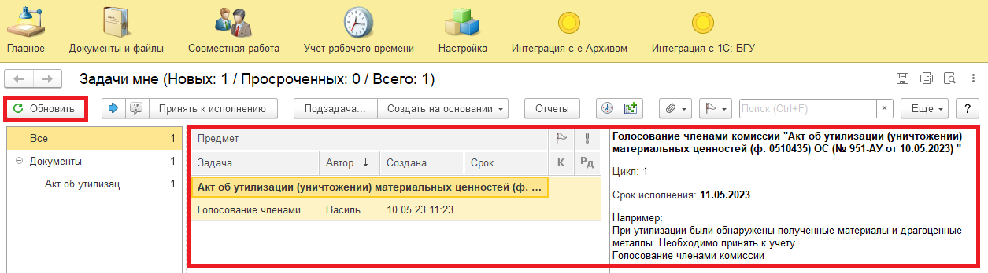
3.3. Выделить задачу из списка задач и нажать на кнопку «Принять к исполнению».
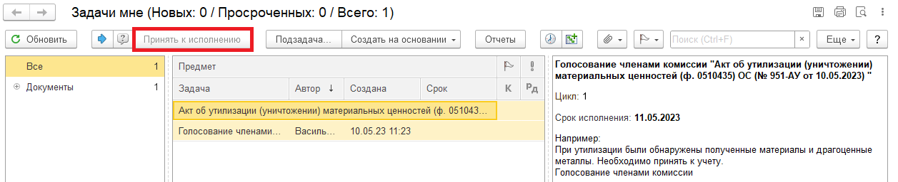
3.4. При необходимости с правой стороны открыть предмет задачи «Акт об утилизации (уничтожении) материальных ценностей (ф. 0510435) ОС…». При первом открытии pdf-файла выходит окно «Как открыть файл?». Установить флаг «Всегда открывать только для просмотра». Далее такое окно выходить не будет.
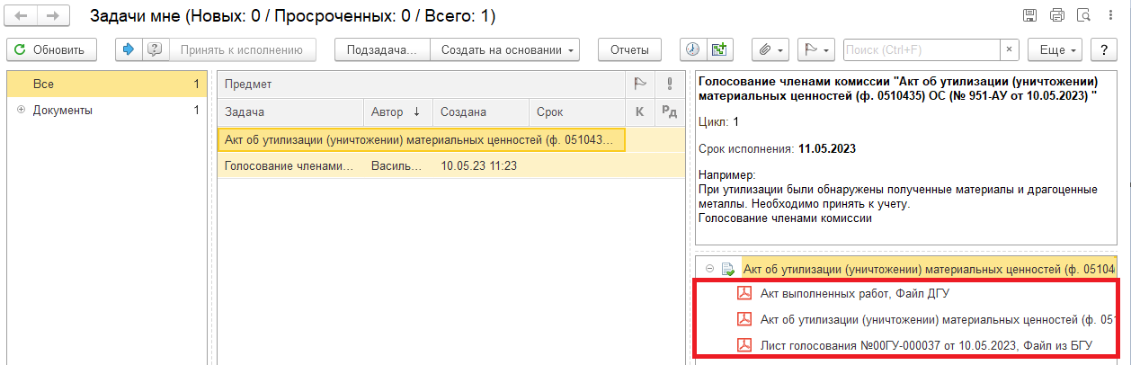
3.4.1. Открыть предмет задачи «Акт об утилизации (уничтожении) материальных ценностей (ф. 0510435) ОС».
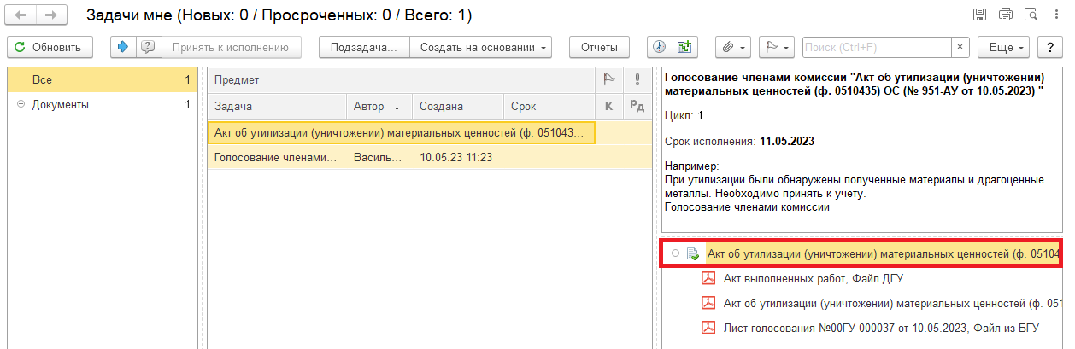

3.5. Перейти на закладку «Электронный Документ».
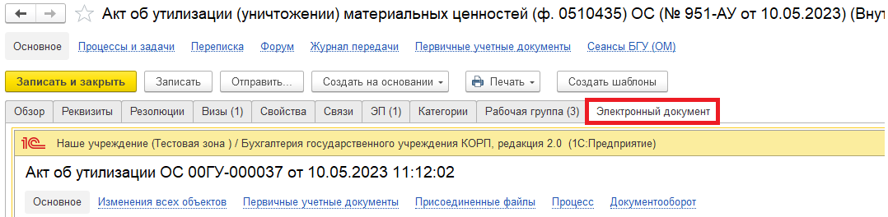
3.5.1. На закладке «Основные средства» или «Материалы» заполнить графу «Решение» – выбрать в каждой строке «За» / «Против» для голосования по отдельной строке или нажать на кнопку «Установить решение» для голосования в нескольких строках одновременно и выбрать один из вариантов:
- Установить решение «За» во всех строках;
- Установить решение «Против» во всех строках;
- Установить решение «За» в выделенных строках;
- Установить решение «Против» в выделенных строках.
При заполнении закладки «Полученные материалы» (при наличии полученных материалов при утилизации основных средств) смотреть пункт 2 Переходного периода.
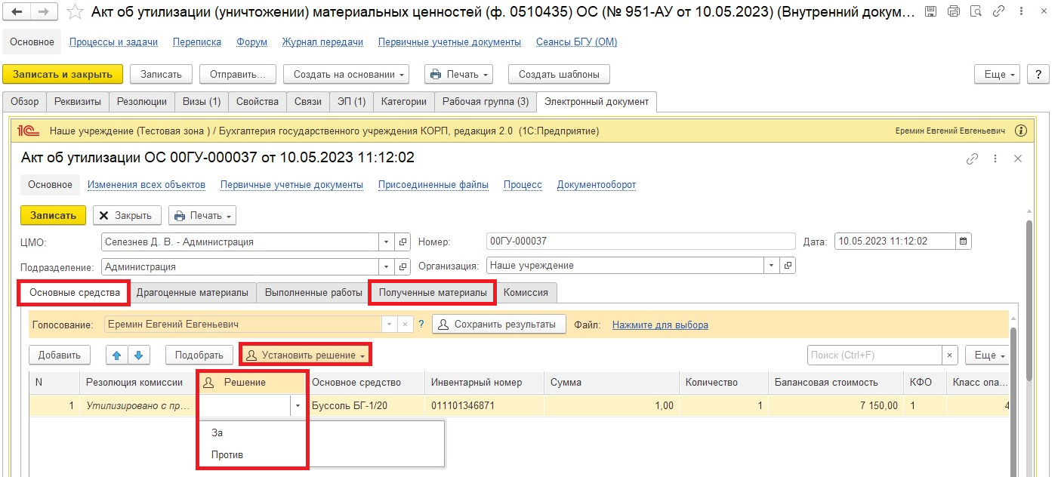

Если проголосовали «Против» (1), то необходимо добавить файл с особым мнением в формате pdf – по команде «Нажмите для выбора» (2). Нажать на кнопку «Добавить» и выбрать «Файл с диска» (3).
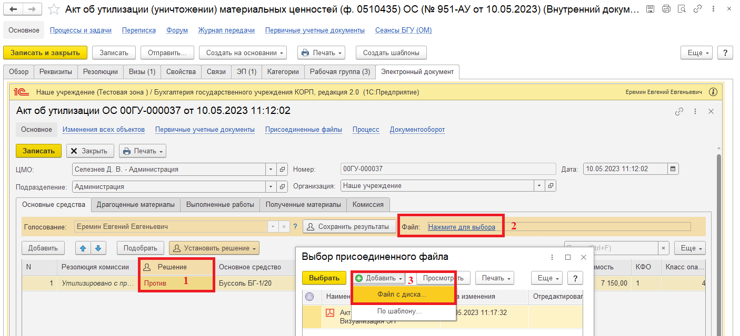
В открывшемся окне «Выбор файла» нажать на кнопку «Выбрать с диска» (1). Выбрать файл и нажать на кнопку «Ок» (2).
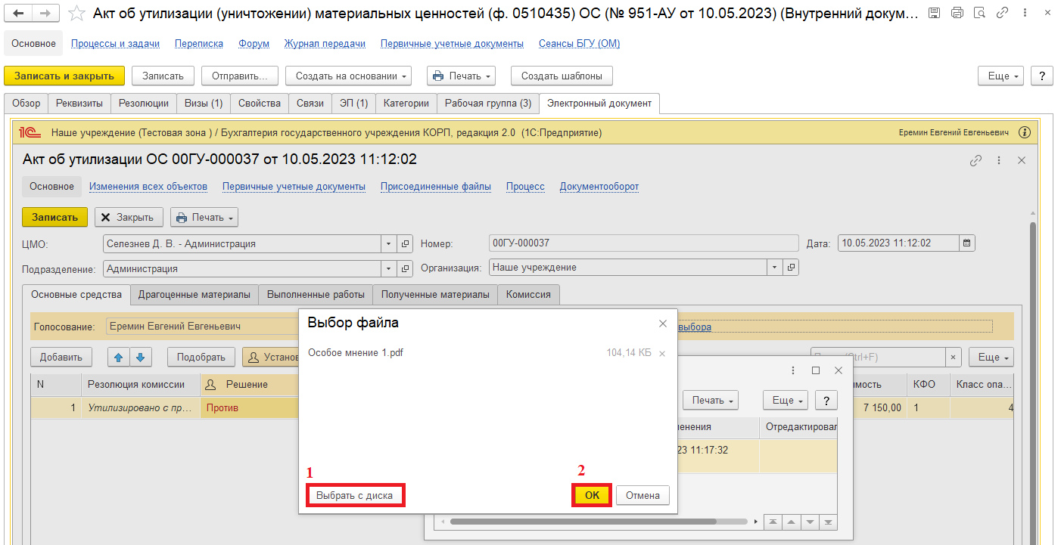

В окне «Выбор присоединенного файла» отобразится присоединенный файл, выделить файл и нажать на кнопку «Выбрать».
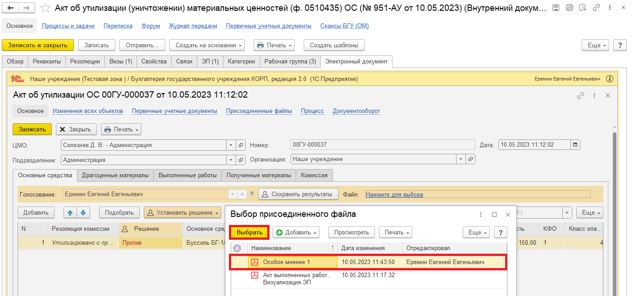
3.5.2. Нажать на кнопку «Сохранить результаты». Выйдет окно о записи документа. Нажать на кнопку «Да».
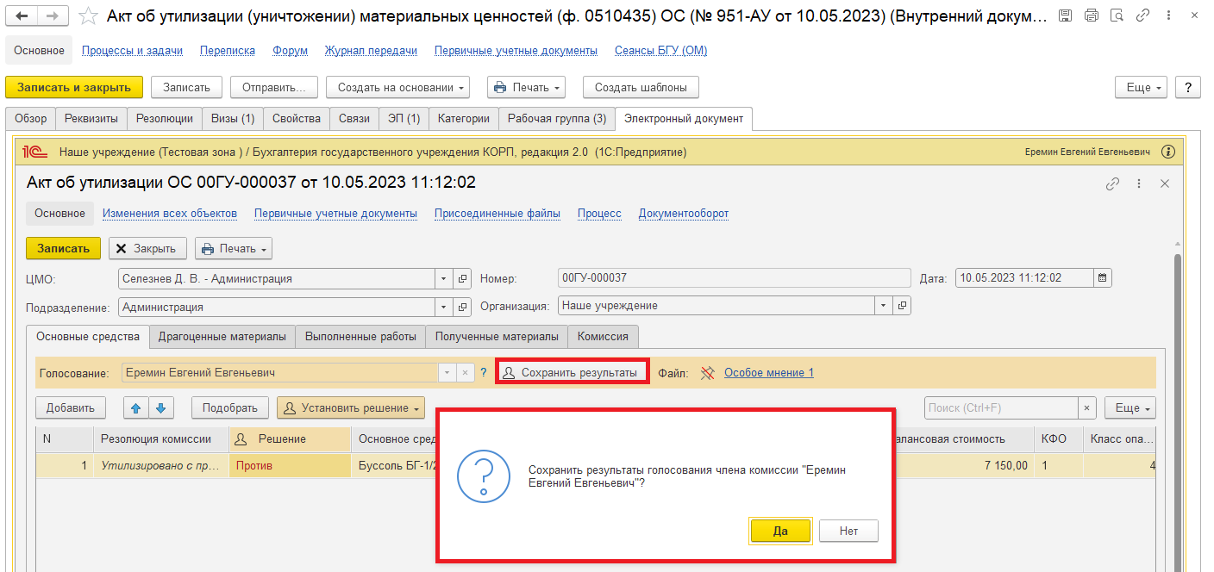
3.6. Нажать на кнопку «Записать» (1) и закрыть предмет задачи (2).
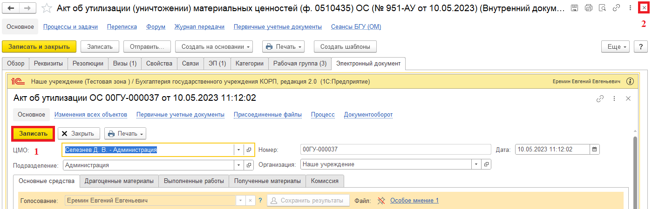
3.7. Вернуться на начальную страницу. Нажать на кнопку «Исполнено».
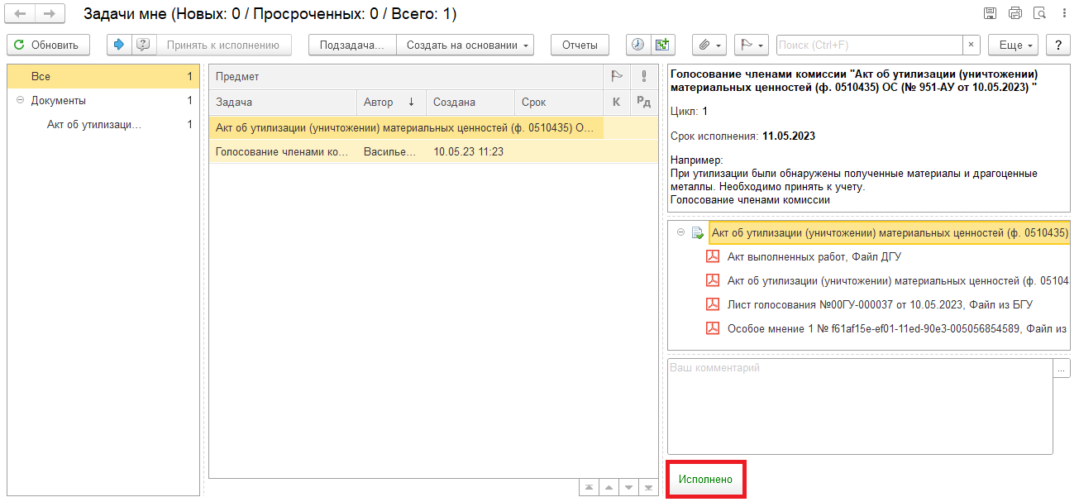

4 Этап. Заполнение листа голосования председателем комиссии.

4.1. Зайти в ЭДО под Председателем комиссии.
4.2. На начальной странице обновить «Задачи мне». Появится задача «Голосование председателем комиссии «Акт об утилизации (уничтожении) материальных ценностей (ф. 0510435) ОС…».
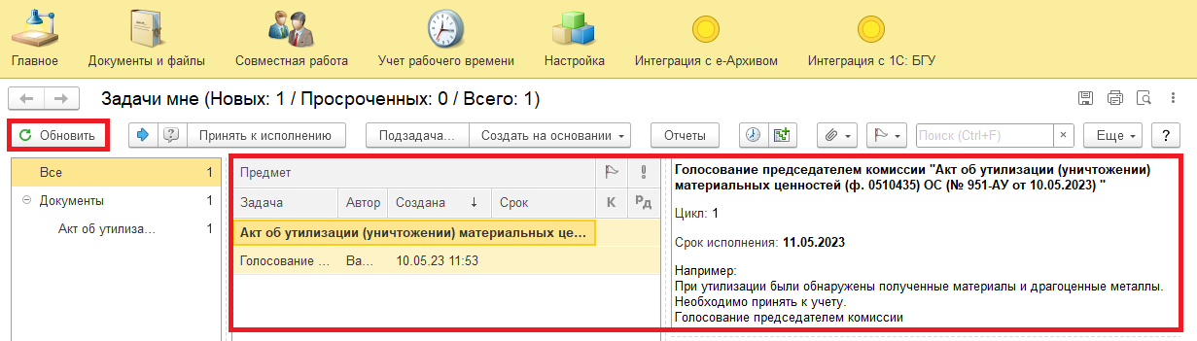
4.3. Выделить задачу из списка задач и нажать на кнопку «Принять к исполнению».
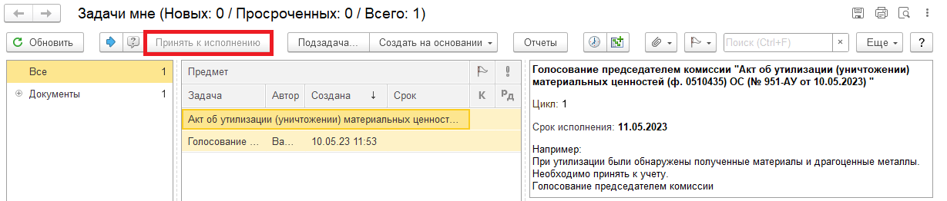
4.4. При необходимости с правой стороны открыть предмет задачи «Акт об утилизации (уничтожении) материальных ценностей (ф. 0510435) ОС…». При первом открытии pdf-файла выходит окно «Как открыть файл?». Установить флаг «Всегда открывать только для просмотра». Далее такое окно выходить не будет.
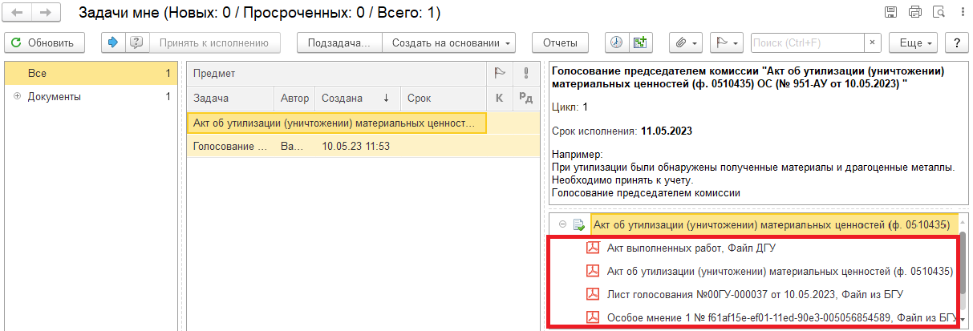
4.4.1. Открыть предмет задачи «Акт об утилизации (уничтожении) материальных ценностей (ф. 0510435) ОС».
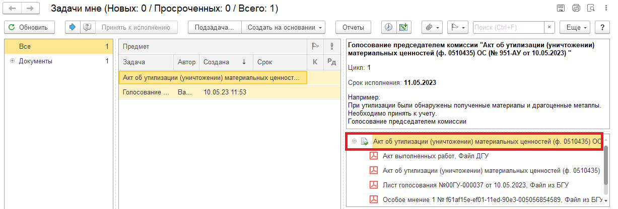
4.5. Перейти на закладку «Электронный Документ».

4.5.1. На закладке «Основные средства» или «Материалы» заполнить графу «Решение» – выбрать в каждой строке «За» / «Против» для голосования по отдельной строке или нажать на кнопку «Установить решение» для голосования в нескольких строках одновременно и выбрать один из вариантов:
- Установить решение «За» во всех строках;
- Установить решение «Против» во всех строках;
- Установить решение «За» в выделенных строках;
- Установить решение «Против» в выделенных строках.
При заполнении закладки «Полученные материалы» (при наличии полученных материалов при утилизации основных средств) смотреть пункт 2 Переходного периода.
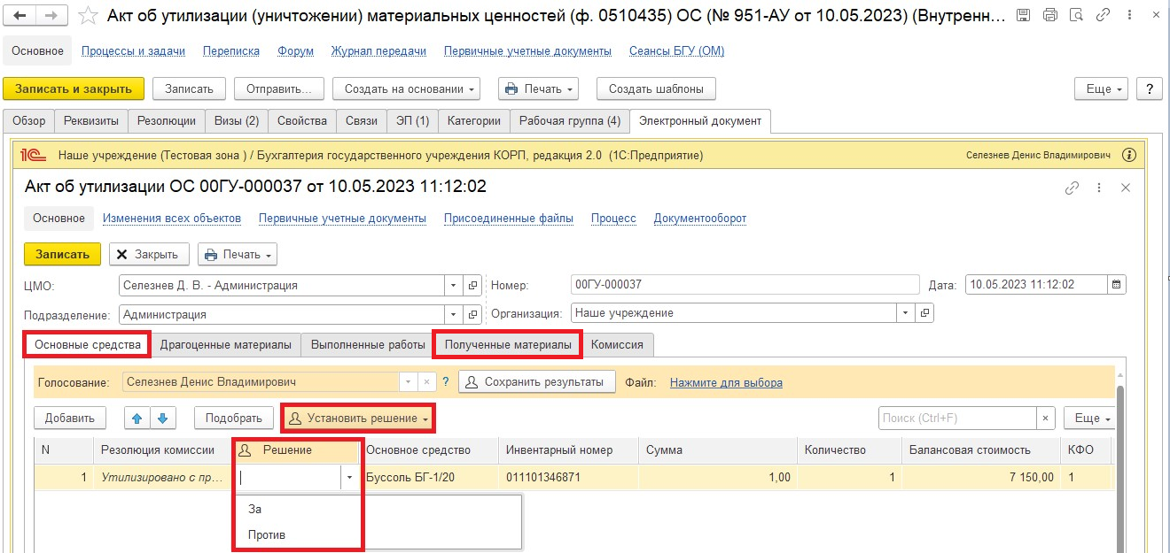
Если проголосовали «Против» (1), то необходимо добавить файл с особым мнением в формате pdf – по команде «Нажмите для выбора» (2). Нажать на кнопку «Добавить» и выбрать «Файл с диска» (3).
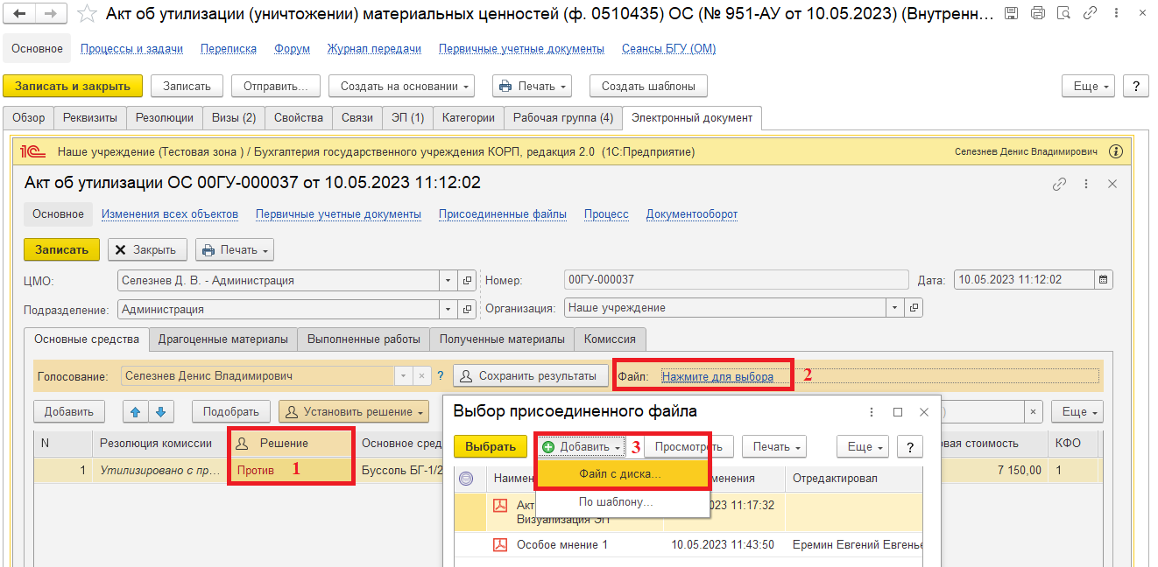
В открывшемся окне «Выбор файла» нажать на кнопку «Выбрать с диска» (1). Выбрать файл и нажать на кнопку «Ок» (2).
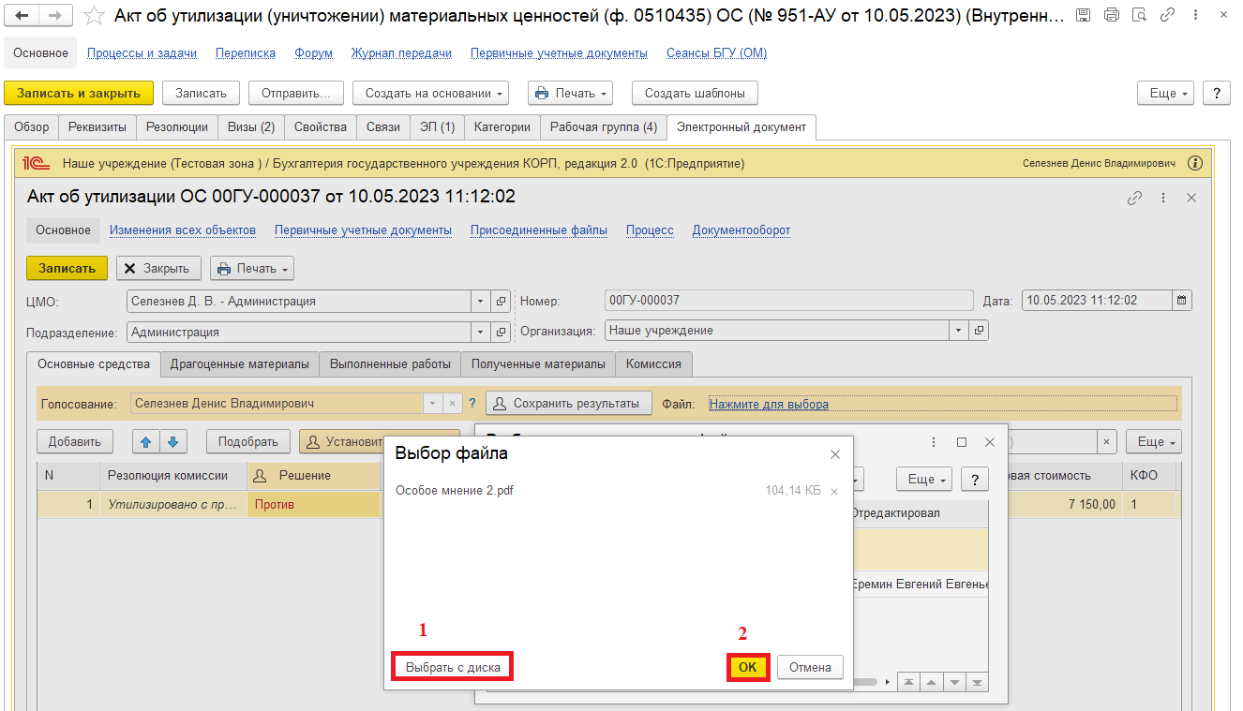
В окне «Выбор присоединенного файла» отобразится присоединенный файл, выделить файл и нажать на кнопку «Выбрать».
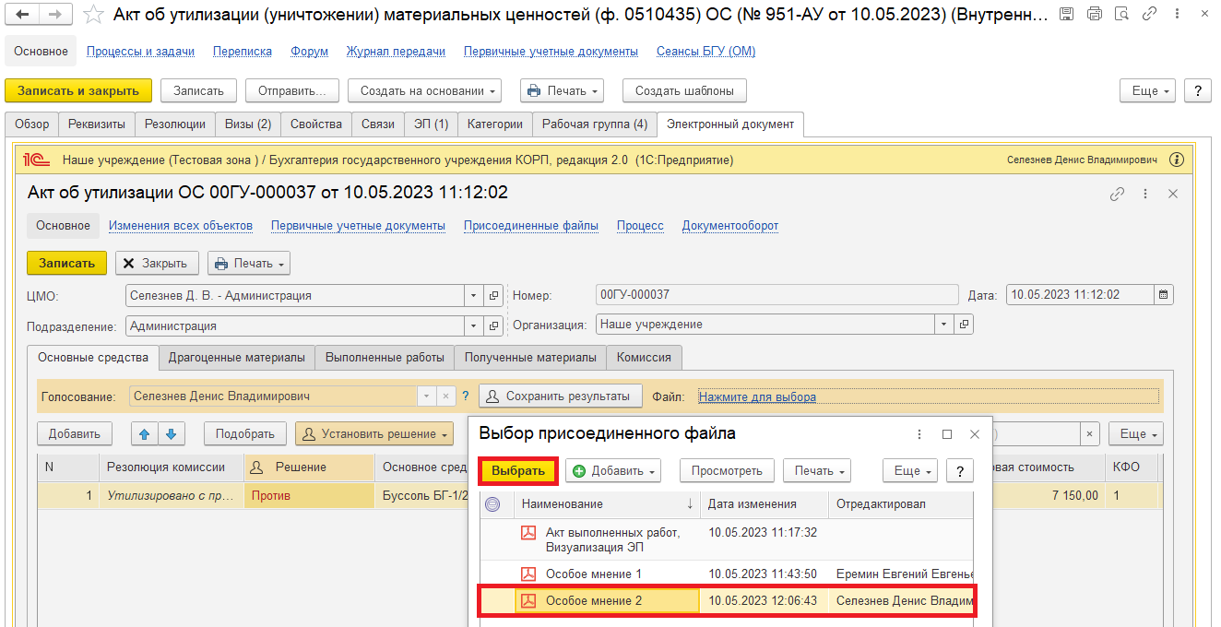

4.5.2. Нажать на кнопку «Сохранить результаты». Выйдет окно о записи документа. Нажать на кнопку «Да».
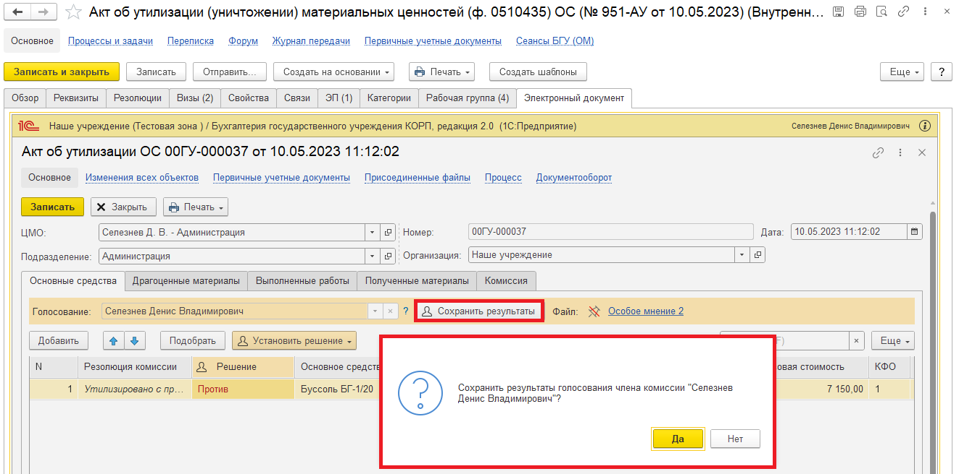
4.6. Нажать на кнопку «Записать» (1) и закрыть предмет задачи (2).
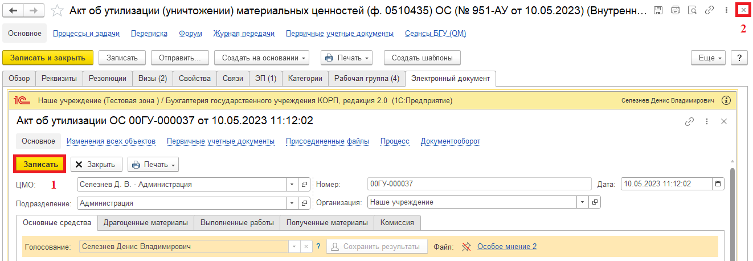

4.7. Вернуться на начальную страницу. Нажать на кнопку «Исполнено».
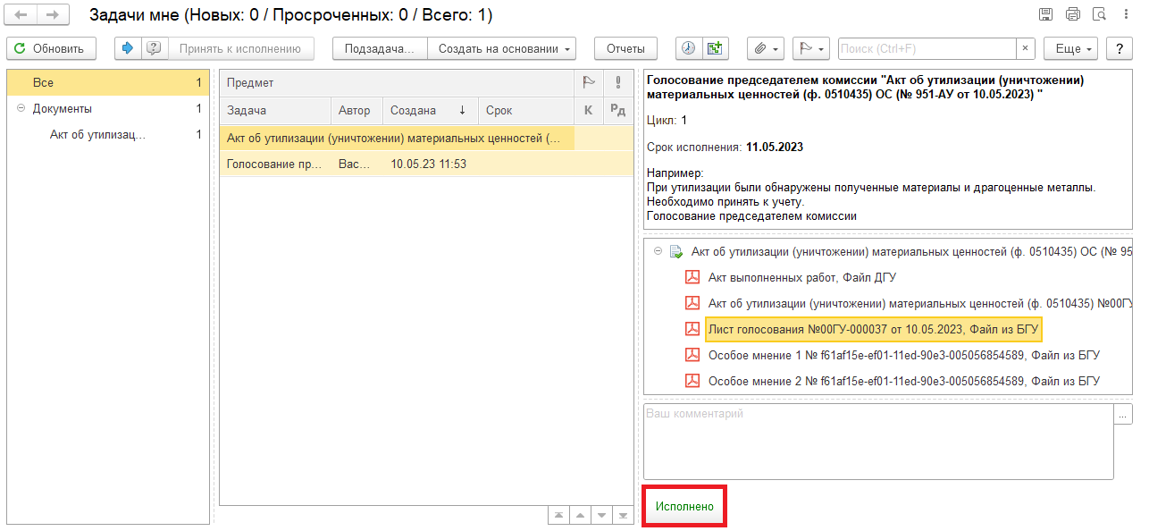

5 Этап. Подписание ответственным исполнителем.

5.1. Зайти в ЭДО под Ответственным исполнителем.
5.2. На начальной странице обновить «Задачи мне». В списке задач отобразится задача «Подписание ответственным исполнителем «Акт об утилизации (уничтожении) материальных ценностей (ф. 0510435) ОС…».
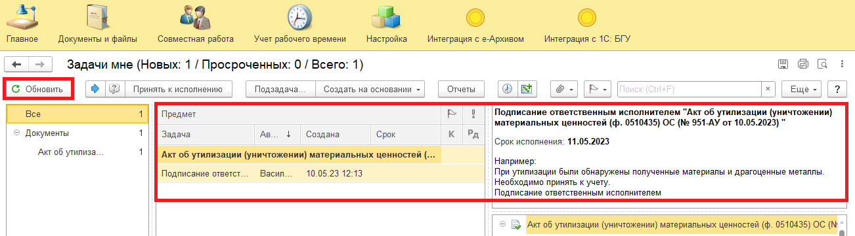
5.3. Выделить задачу из списка задач и нажать на кнопку «Принять к исполнению».
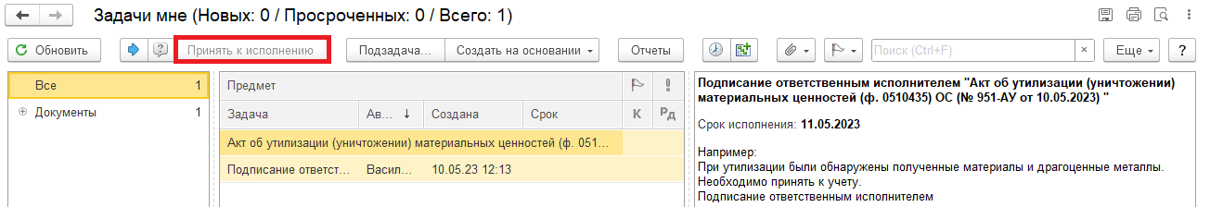
5.4. Нажать на кнопку «Подписать ЭЦП». Появится окно «Подпись предмета» нажать на кнопку «Подписать».
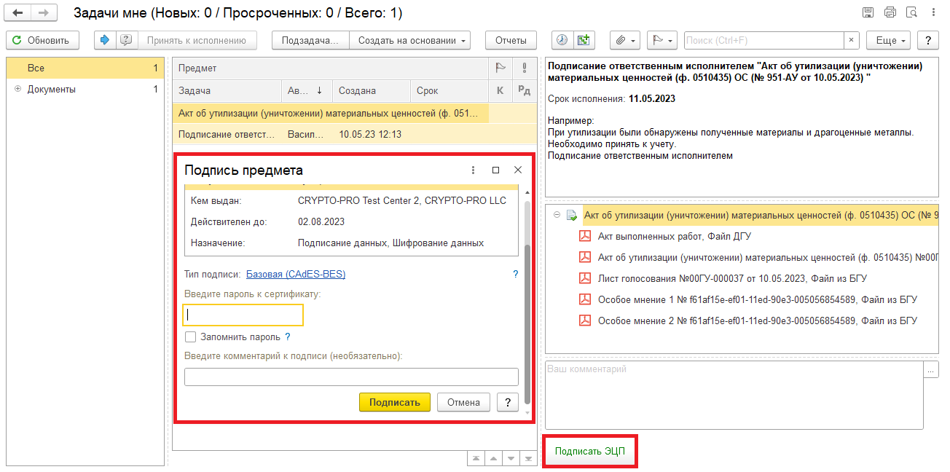

6 Этап. Подписание результатов голосования членами комиссии.

Члены комиссии подписывают документ простой ЭП.
6.1. Зайти в ЭДО под Членами комиссии.
6.2. На начальной странице обновить «Задачи мне». В списке задач отобразится задача «Подписание результатов голосования членами комиссии «Акт об утилизации (уничтожении) материальных ценностей (ф. 0510435) ОС…».
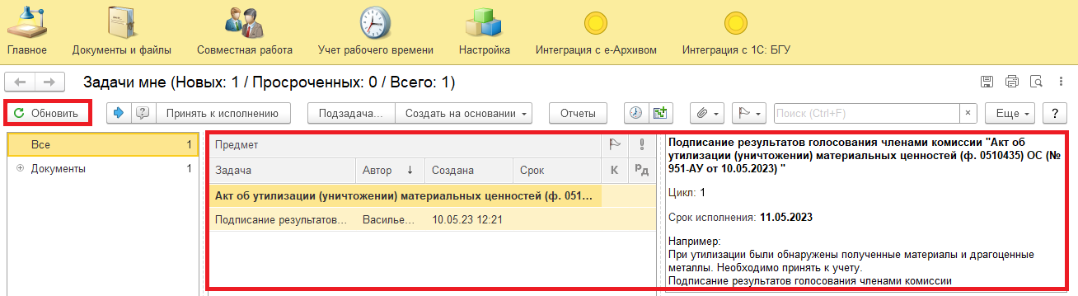
6.3. Выделить задачу из списка задач и нажать на кнопку «Принять к исполнению».
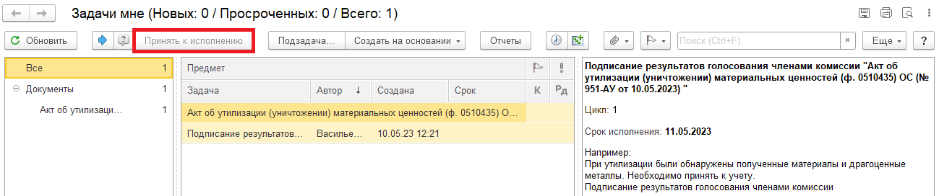
6.4. Нажать на кнопку «Подписать ЭЦП». В открывшемся окне «Подпись визы согласования» нажать на кнопку «Подписать».
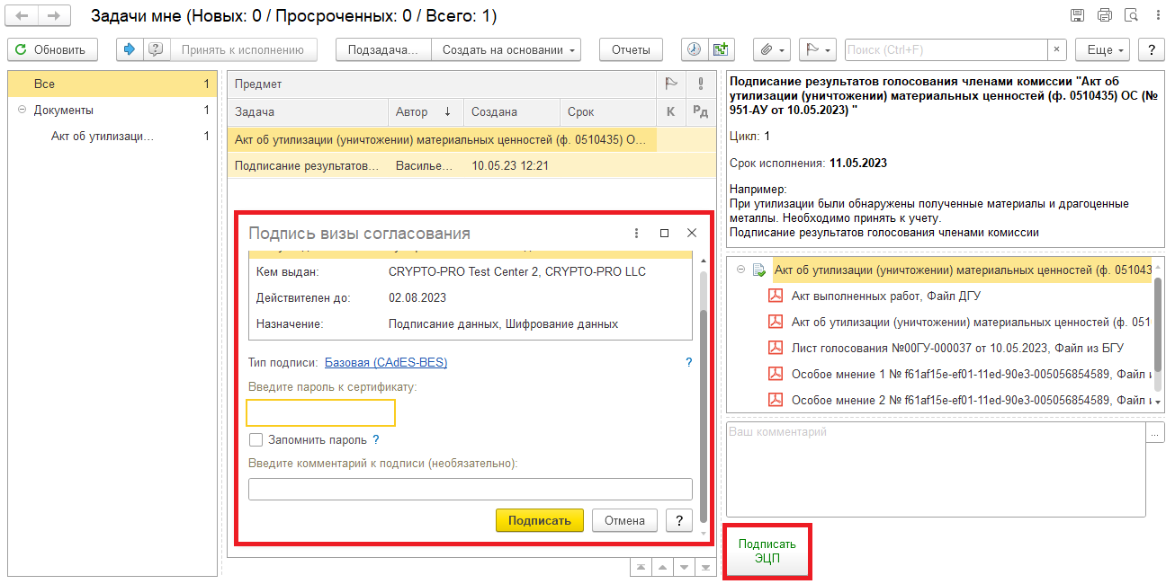

7 Этап. Подписание результатов голосования председателем комиссии.

7.1. Зайти в ЭДО под Председателем комиссии.
7.2. На начальной странице обновить «Задачи мне». Появится задача «Подписать результаты голосования председателем комиссии «Акт об утилизации (уничтожении) материальных ценностей (ф. 0510435) ОС…».
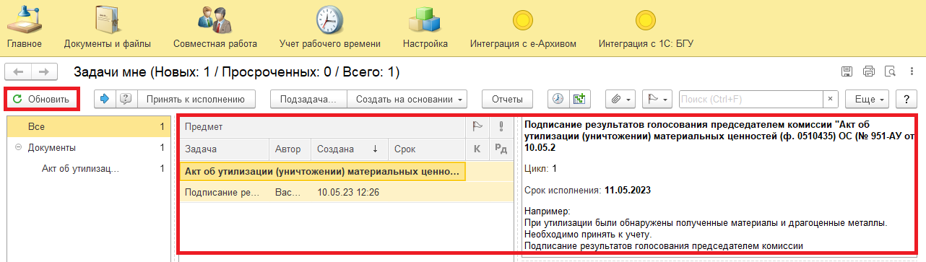
7.3. Выделить задачу из списка задач и нажать на кнопку «Принять к исполнению».
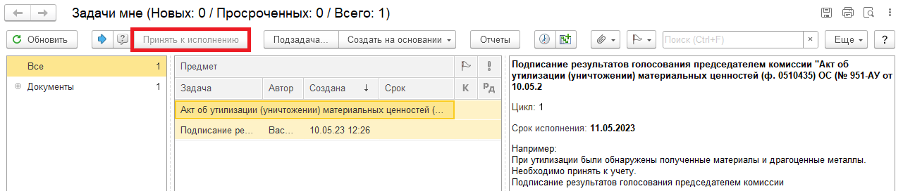
7.4. Нажать на кнопку «Подписать ЭЦП». Появится окно «Подпись визы согласования» нажать на кнопку «Подписать».
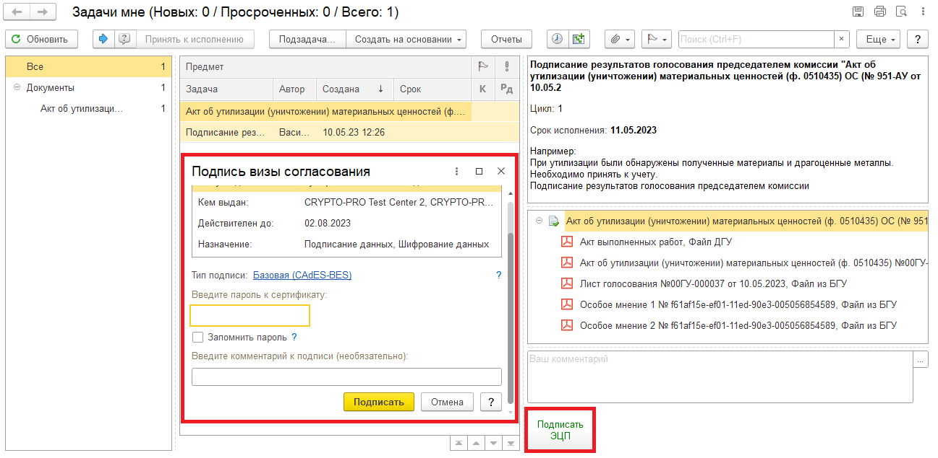

8 Этап. Проверка кворума ответственным исполнителем.

8.1. Зайти в ЭДО под Ответственным исполнителем из состава комиссии.
8.2. На начальной странице обновить «Задачи мне». Появится задача «Проверка кворума принятия решений «Акт об утилизации (уничтожении) материальных ценностей (ф. 0510435) ОС…».
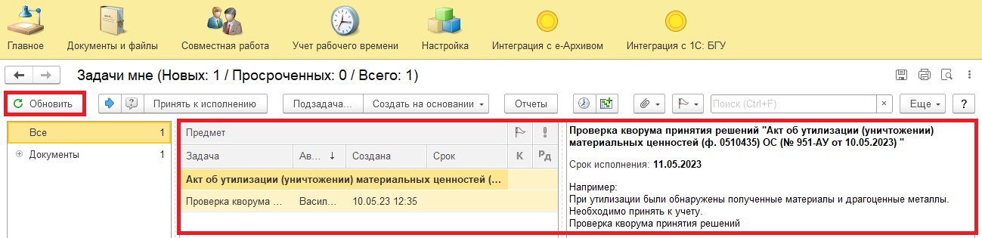
8.3. Выделить задачу из списка задач и нажать на кнопку «Принять к исполнению».
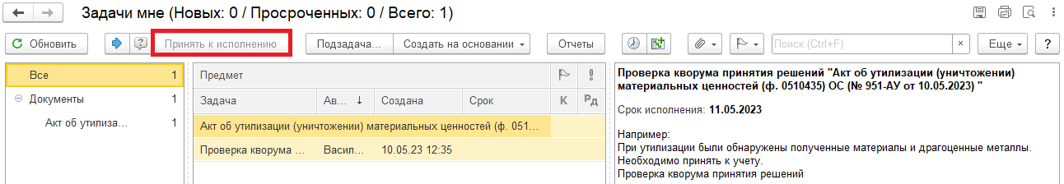
8.4. Проверка кворума: кворум пройден (пункт 8.4.1) или кворум не пройден (пункт 8.4.2.).
Программа автоматически определяет кворум принятия решений подсветкой кнопки.
8.4.1. В случае, если кворум принятия решения пройден, нажать на кнопку «Кворум пройден».
После чего Акт (ф. 0510435) направляется на утверждение руководителю учреждения (уполномоченному им лицу). Далее 9 Этап.
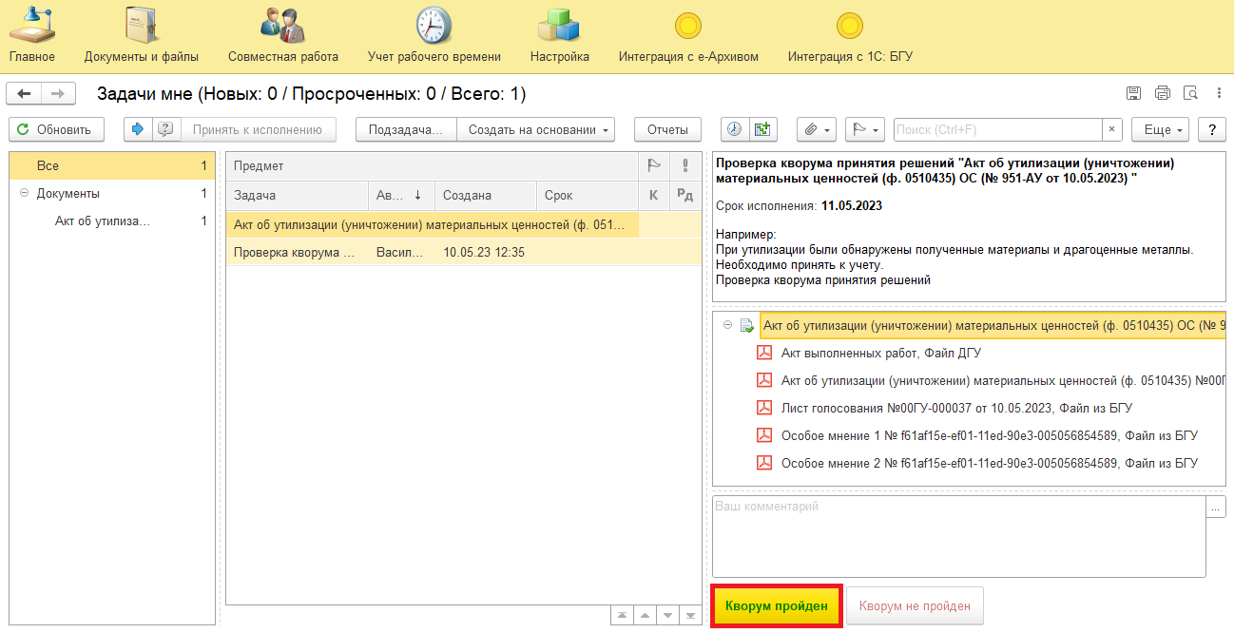
8.4.2. В случае, если кворум принятия решения не пройден, нажать на кнопку «Кворум не пройден» (кнопка выделена желтым цветом), заполнив комментарий. Задача отправится в ПБУУ бухгалтеру. Далее 11 Этап
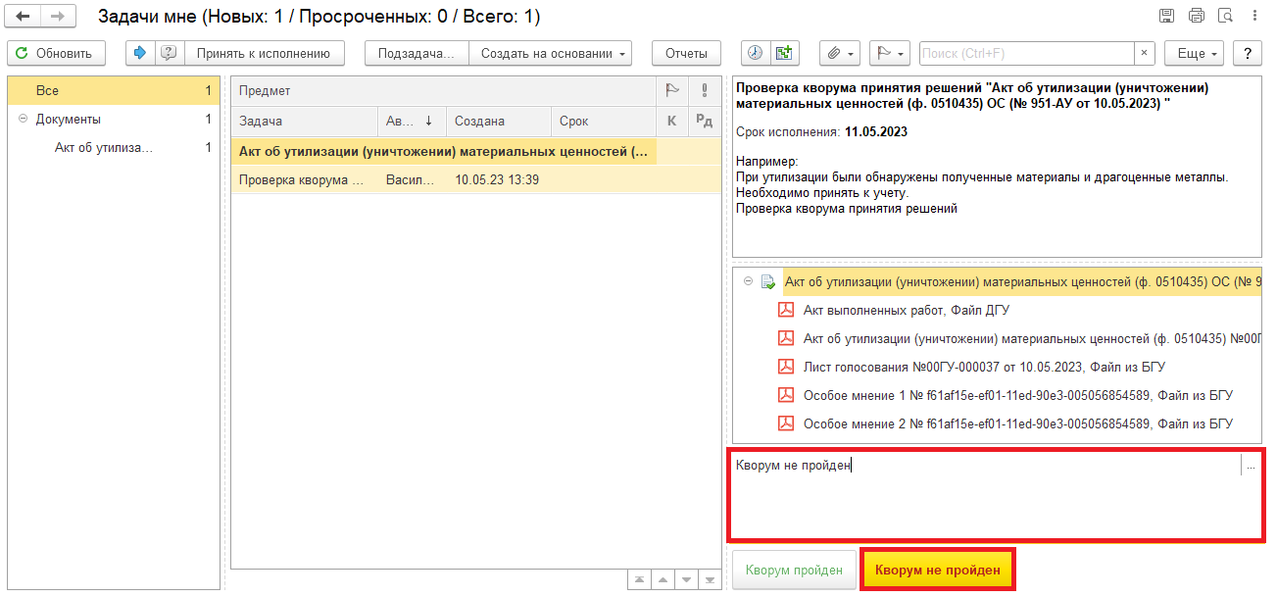

9 Этап. Утверждение руководителем.

9.1. Зайти в ЭДО под Руководителем учреждения.
9.2. На начальной странице обновить «Задачи мне». В списке задач отобразится задача «Утверждение руководителем «Акт об утилизации (уничтожении) материальных ценностей (ф. 0510435) ОС…».
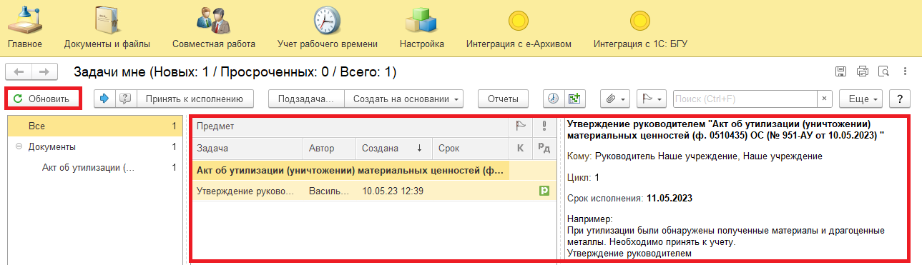
9.3. Выделить задачу из списка задач нажать на кнопку «Принять к исполнению».
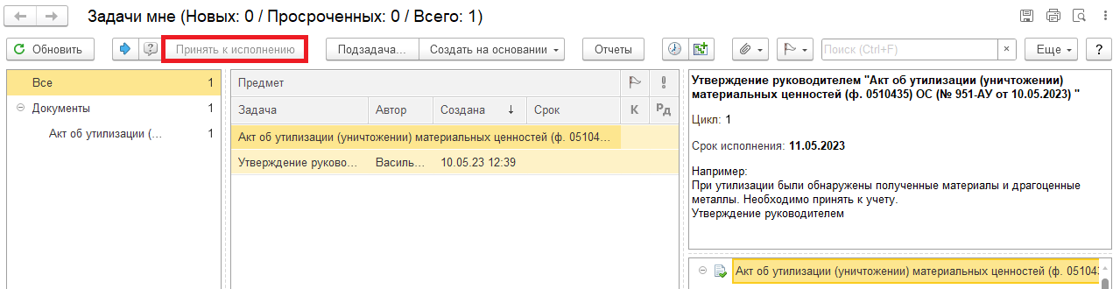
9.4. В предмете задачи «Акт об утилизации (уничтожении) материальных ценностей (ф. 0510435) ОС…» открыть pdf-файлы и ознакомиться с содержанием.
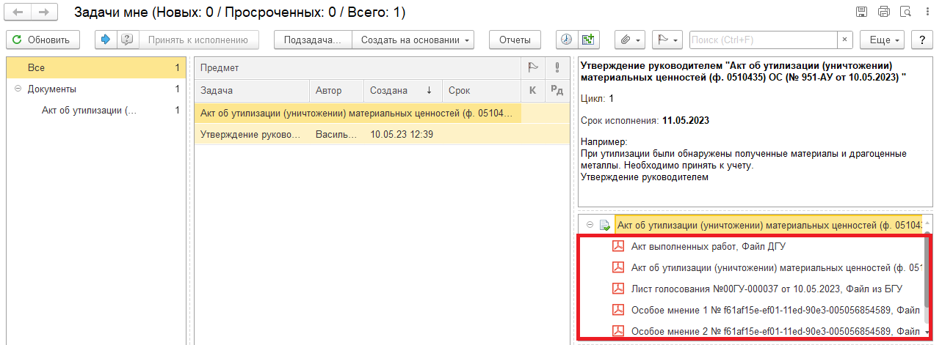

9.5. Утверждение (пункт 9.5.1.) документа или отказ (пункт 9.5.2.).
9.5.1. В случае подписания нажать на кнопку «Утвердить с ЭЦП». Появится окно «Подпись визы согласования» нажать на кнопку «Подписать».
После утверждения руководителем учреждения (уполномоченным им лицом) Акт (ф.0510435) направляется в бухгалтерию (или централизованную бухгалтерию) для отражения в бухгалтерском учете. Далее 10 Этап.
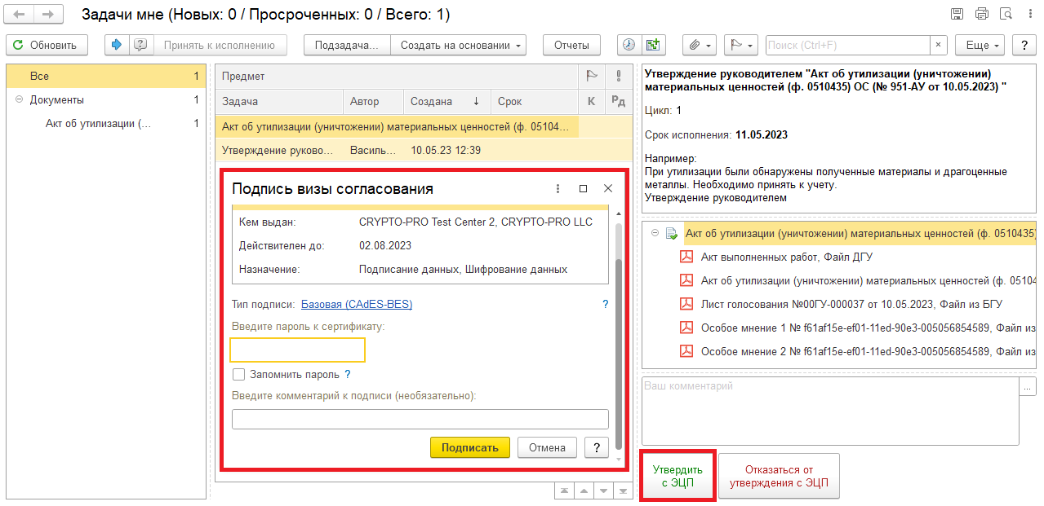
9.5.2. В случае отказа от подписи нажать на кнопку «Отказаться от утверждения с ЭЦП», заполнив комментарий. Появится окно «Подпись визы согласования» нажать на кнопку «Подписать».
Задача отправится в ПБУУ бухгалтеру. Далее 12 Этап.
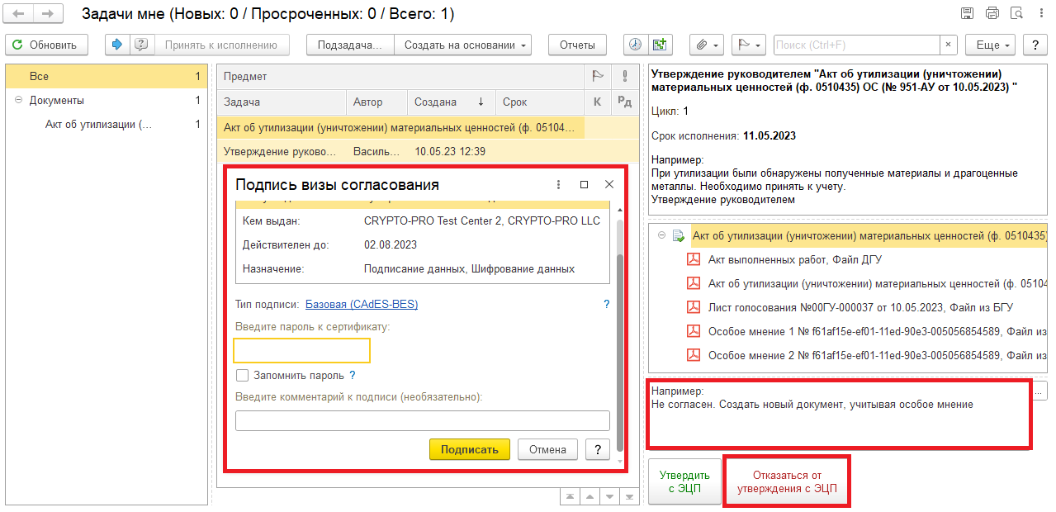

10 Этап. Отражение в учете.

10.1. Зайти в ПБУУ под Бухгалтером.
10.2. На начальной станице в разделе «Документооборот: задачи мне» нажать кнопку «Обновить». В списке задач отобразится задача «Отражение в учете бухгалтером «Акт об утилизации (уничтожении) материальных ценностей (ф. 0510435) ОС…».
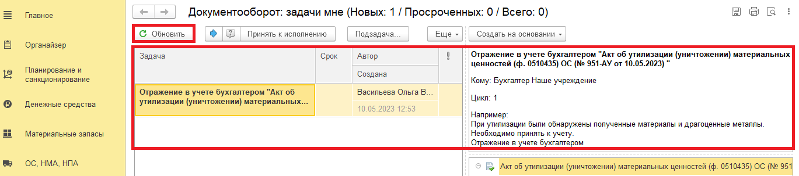
10.3. Выделить задачу из списка задач и нажать на кнопку «Принять к исполнению».
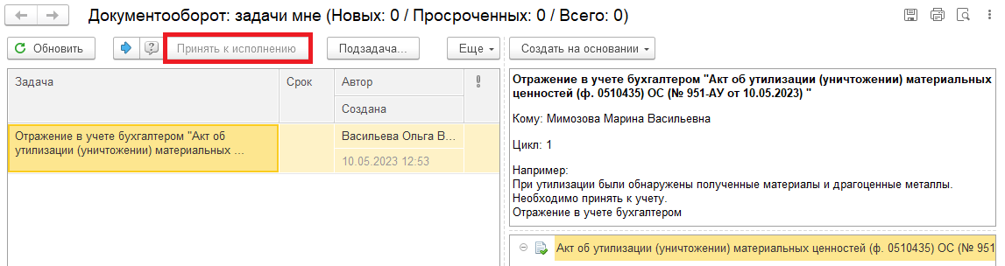
10.3.1. Для проверки наличия подписей в предмете задачи «Акт об утилизации (уничтожении) материальных ценностей (ф. 0510435) ОС» открыть pdf-файлы (или смотри пункт 10.5.1.).
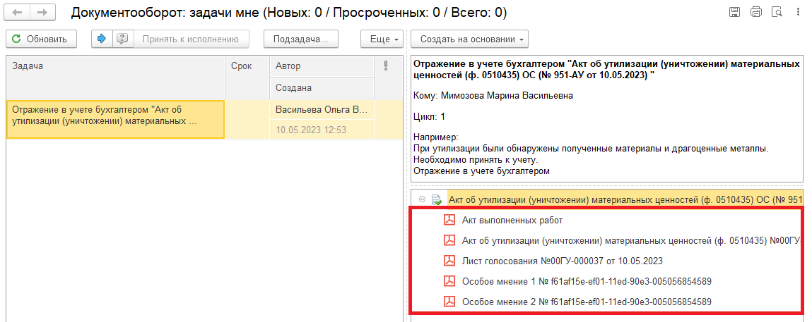

10.4. Открыть предмет задачи «Акт об утилизации (уничтожении) материальных ценностей (ф. 0510435) ОС».
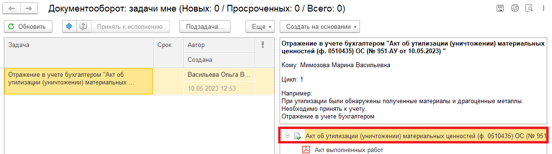
10.5. Перейти в связанный документ (гиперссылка «Связан с»).
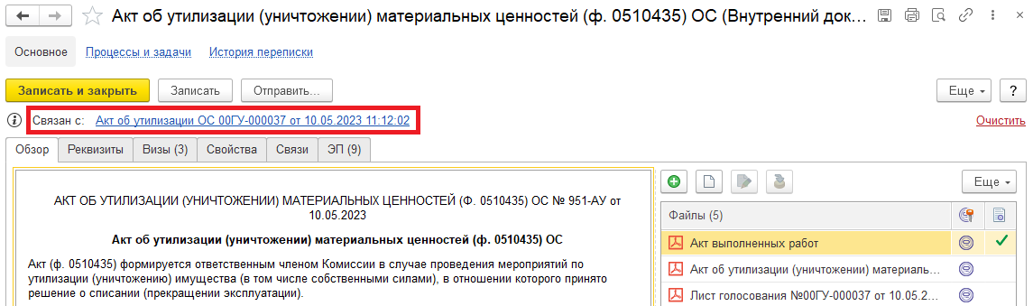
10.5.1. В случае, если пропустили пункт 10.3.1. на панели навигации «Присоединенные файлы» можно ознакомиться с присоединенными фалами, для этого необходимо нажать кнопку «Просмотреть», предварительно выделив файл.
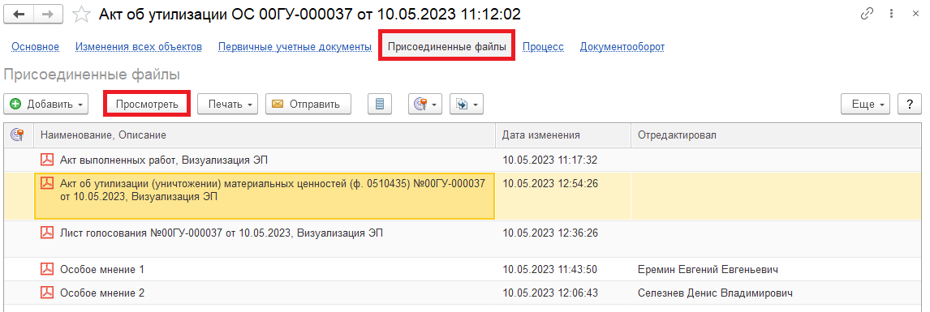

10.6. На панели навигации «Основное» нажать на кнопку «Отразить в учете». Откроется окно «Выполнение действия возможно после проведения документа. Документ будет проведен». Нажать на кнопку «ОК».
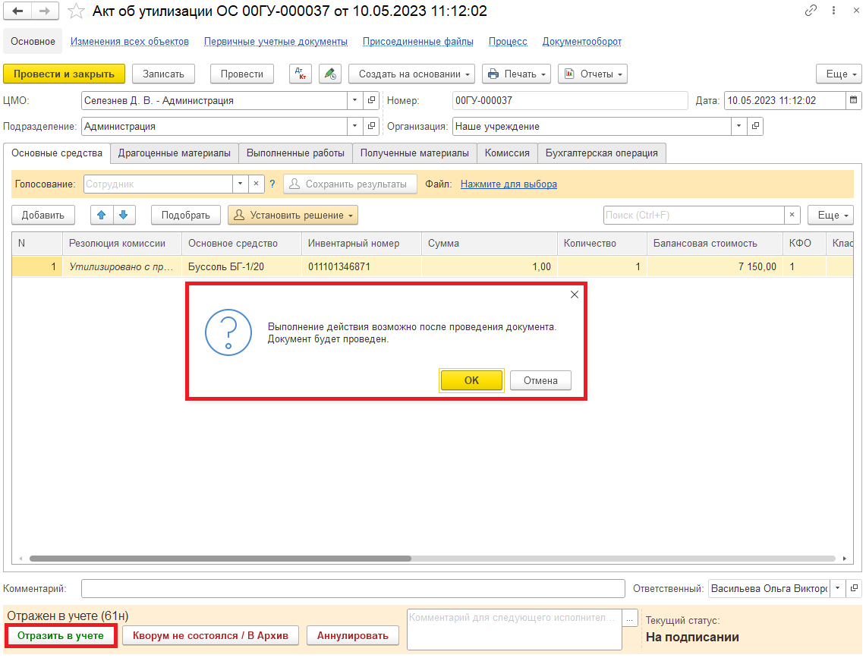

10.6.1. В случае если имеется наличие полученных материалов и драгоценных материалов (заполнена закладка «Полученные материалы»), нажать на кнопку «Создать на основании» и выбрать «Поступление МЗ».
Далее создать и провести документ «Поступление МЗ».
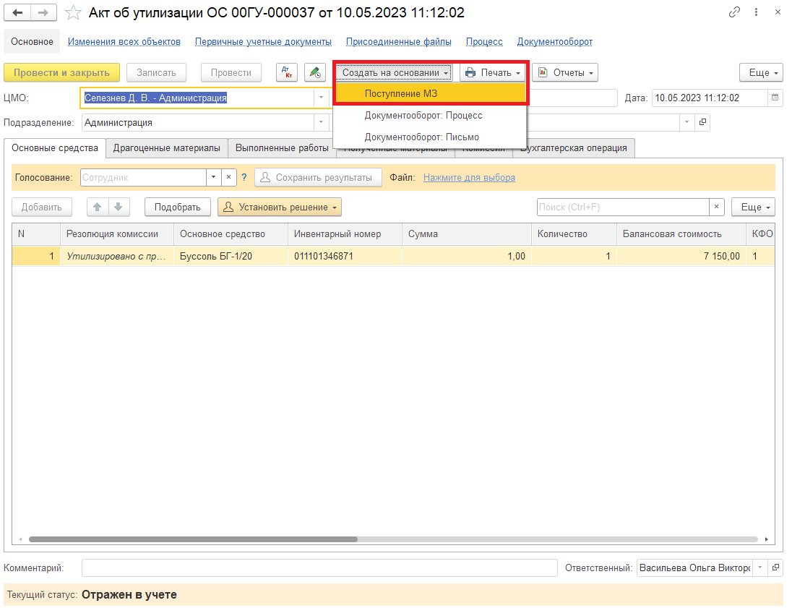

10.7. Закрыть документ. Закрыть предмет задачи и вернуться на начальную страницу и нажать на кнопку «Исполнено».
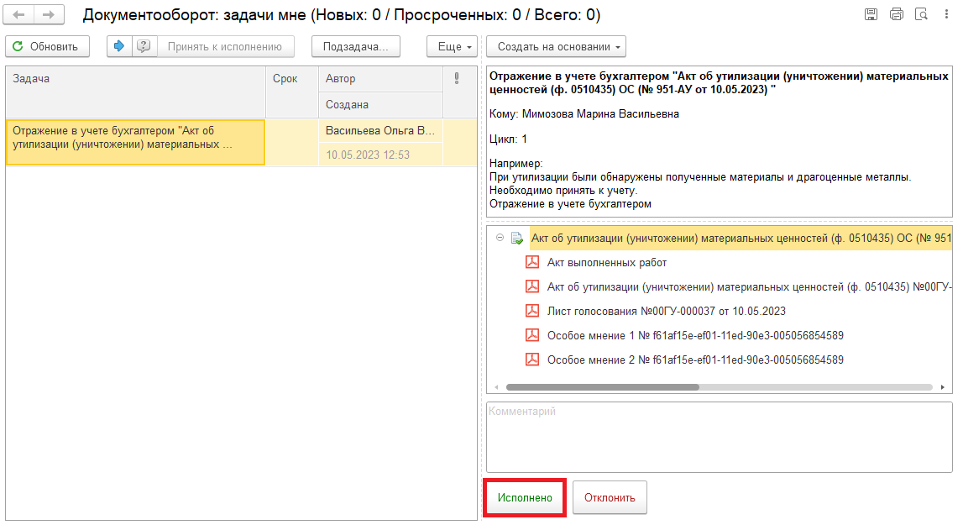
В случае исправления технической ошибки после завершения процесса обработки документа смотреть инструкцию по аннулированию документа.
Для Ответственного исполнителя из состава комиссии:
10.8. После выполнения задачи в ЭДО на начальной странице Ответственного исполнителя из состава комиссии появится задача о результате завершения процесса «Ознакомиться с результатом исполнения: «Акт об утилизации (уничтожении) материальных ценностей (ф. 0510435) ОС…» – нажать на кнопку «Завершить исполнение».
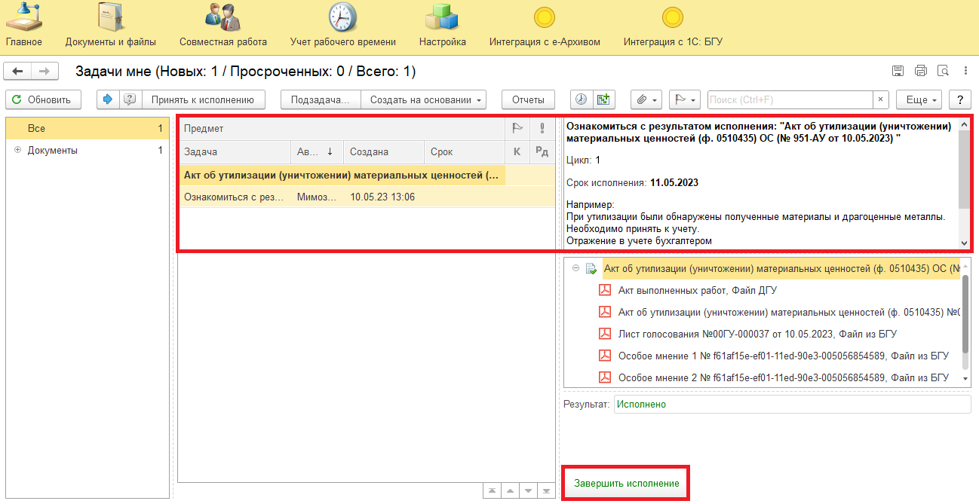

11 Этап. Отправка документа в архив (кворум не пройден)

11.1. Зайти в ЭДО под Бухгалтером
11.2. На начальной странице обновить «Задачи мне». В списке задач отобразится задача «Отправка документа в архив (кворум не пройден) «Акт об утилизации (уничтожении) материальных ценностей (ф. 0510435) ОС…».
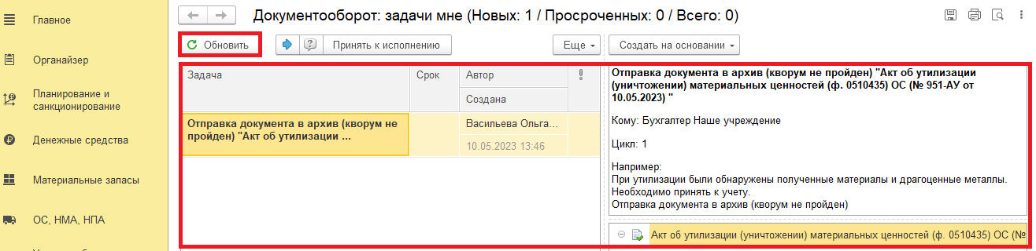11.3. Выделить задачу из списка задач и нажать на кнопку «Принять к исполнению».
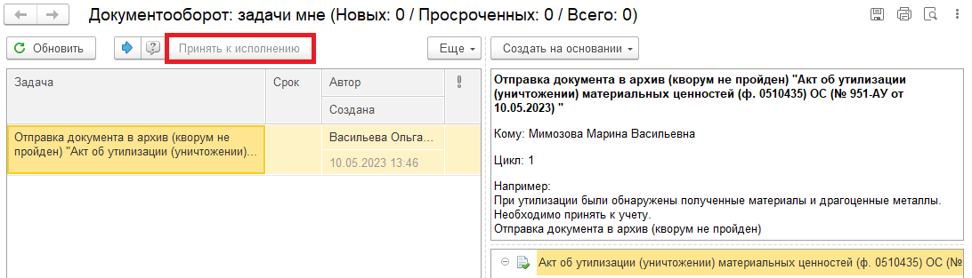
11.4. Открыть предмет задачи «Акт об утилизации (уничтожении) материальных ценностей (ф. 0510435) ОС».
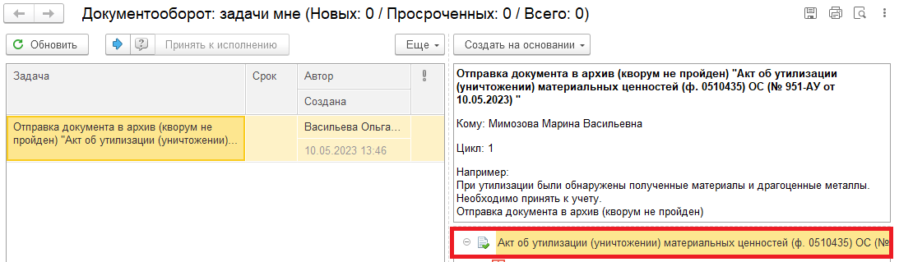11.5. Перейти в связанный документ (гиперссылка «Связан с»).

11.6. В случае получения задачи на отправку документа в архив (кворум не пройден) заполнить поле «Комментарий» (реквизит обязателен к заполнению) и нажать на кнопку «Кворум не состоялся / В Архив».
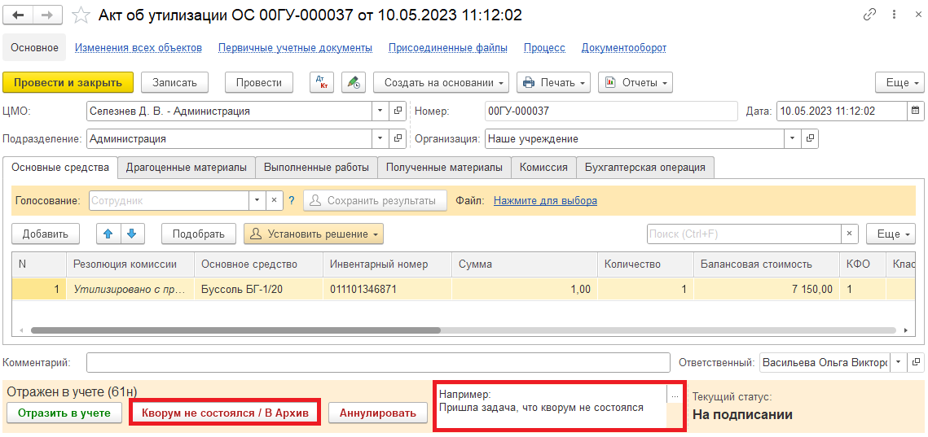
После нажатия на кнопку «Кворум не состоялся / В Архив» текущий статус изменислся на «Не одобрено комиссией».
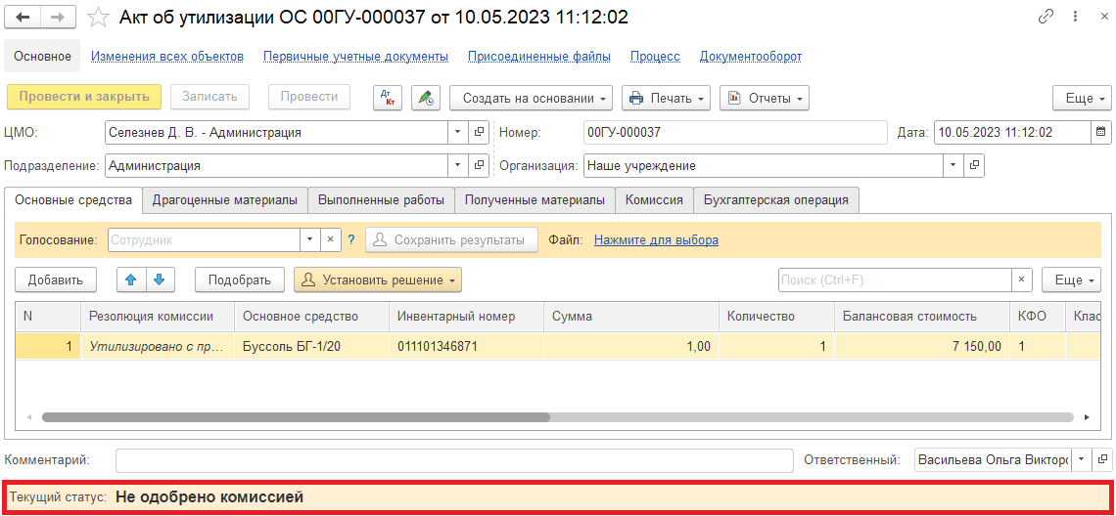

11.7. Закрыть документ. Закрыть предмет задачи и вернуться на начальную страницу и нажать на кнопку «Исполнено».
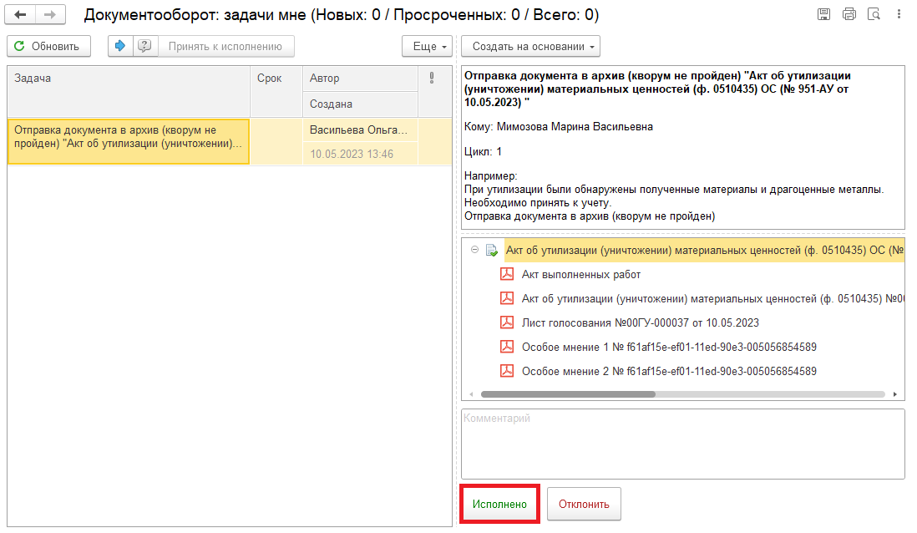
Для Ответственного исполнителя из состава комиссии:
11.8. После выполнения задачи в ЭДО на начальной странице Ответственного исполнителя из состава комиссии появится задача о результате завершения процесса «Ознакомиться с результатом исполнения: «Акт об утилизации (уничтожении) материальных ценностей (ф. 0510435) ОС…» – нажать на кнопку «Завершить исполнение».
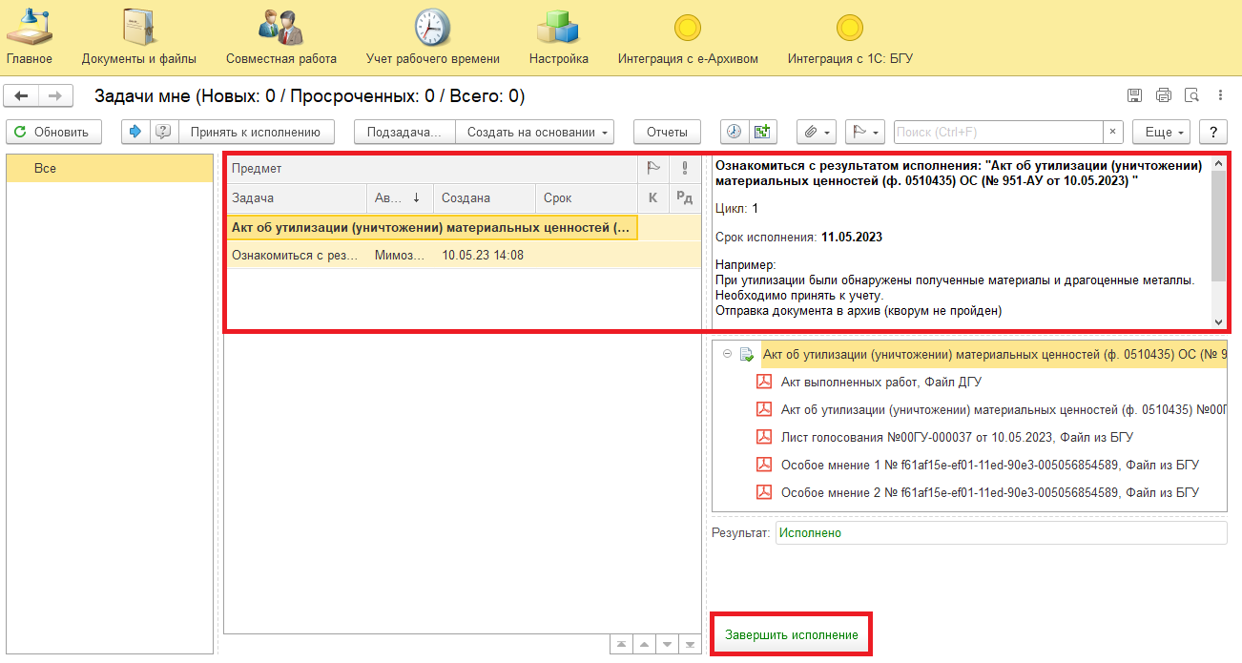

12 Этап. Аннулирование документа

12.1. Зайти в ПБУУ под Бухгалтером.
12.2. На начальной станице в разделе «Документооборот: задачи мне» нажать кнопку «Обновить». В списке задач отобразится задача «Аннулирование документа «Акт об утилизации (уничтожении) материальных ценностей (ф. 0510435) ОС…».
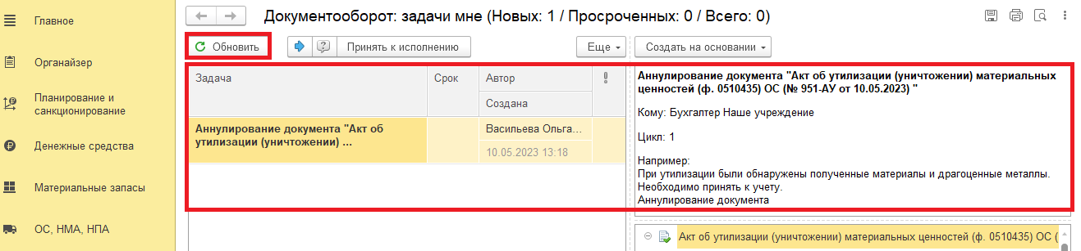
12.3. Выделить задачу из списка задач и нажать на кнопку «Принять к исполнению».
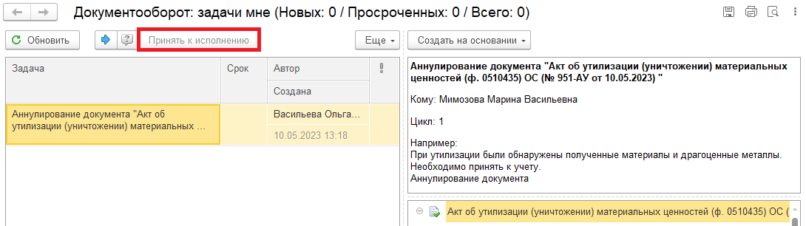
12.4. Открыть предмет задачи «Акт об утилизации (уничтожении) материальных ценностей (ф. 0510435) ОС».
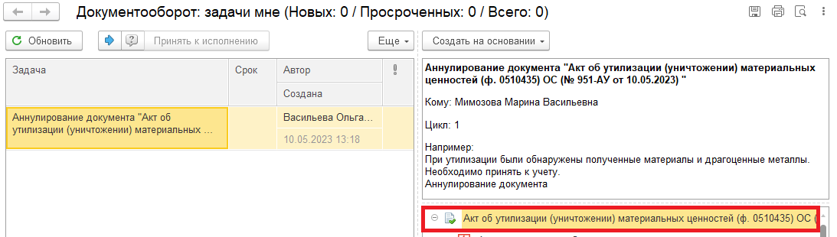

12.5. Открыть закладку «Визы» и посмотреть комментарий отклонения руководителя (с отрицательным результатом).
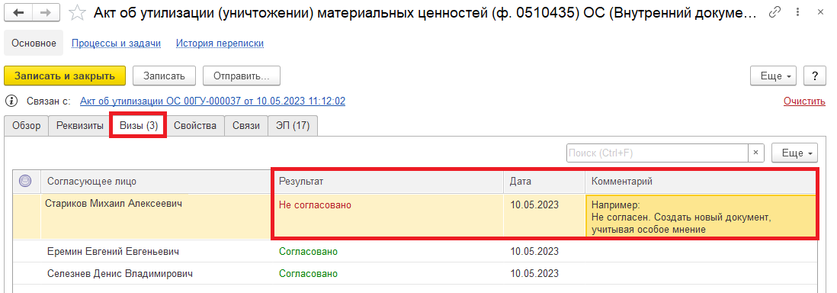
12.5.1. Перейти в связанный документ (гиперссылка «Связан с»).
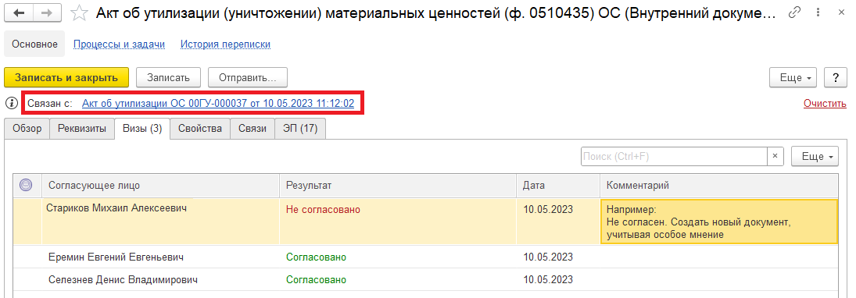

12.6. В случае получения задачи на аннулирование документа заполнить поле «Комментарий» (реквизит обязателен к заполнению) и нажать на кнопку «Аннулировать».
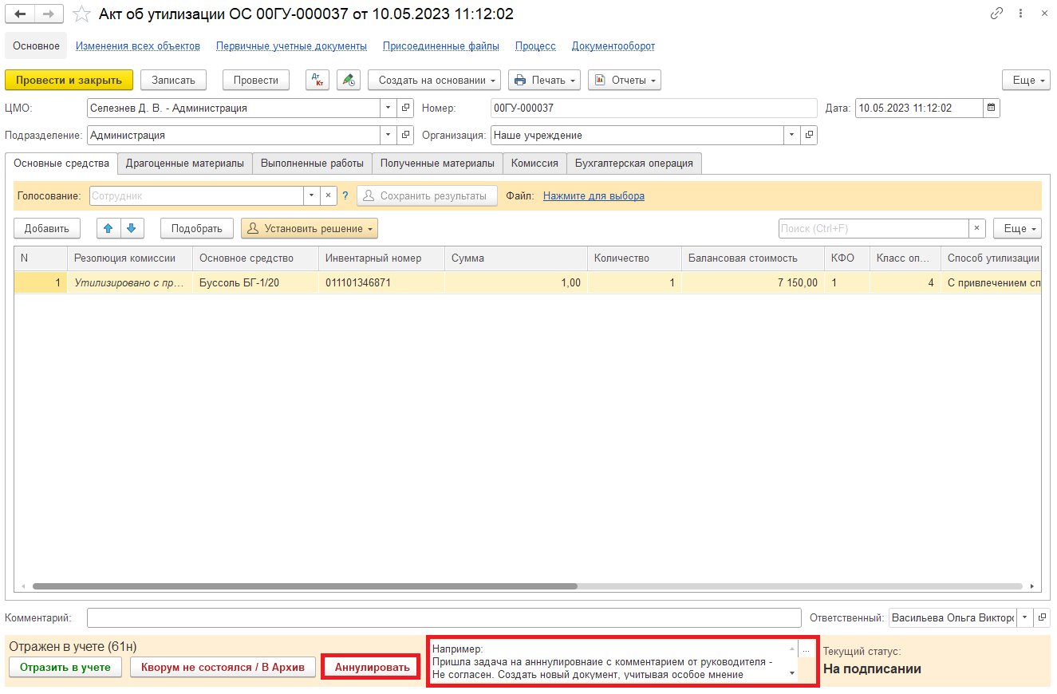
12.7. Закрыть документ. Закрыть предмет задачи и вернуться на начальную страницу и нажать на кнопку «Исполнено».
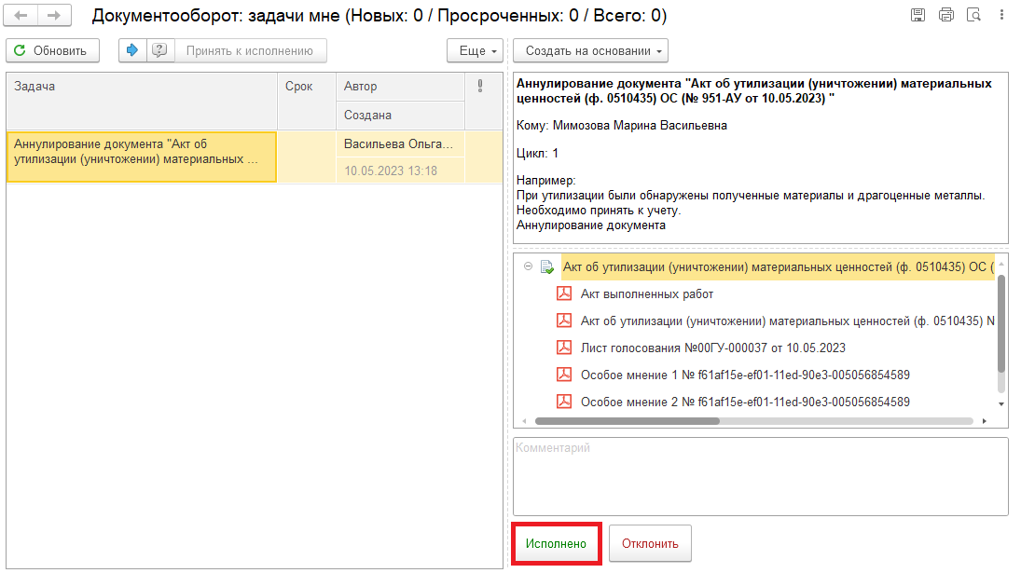
Для Ответственного исполнителя из состава комиссии:
12.8. После выполнения задачи в ЭДО на начальной странице Ответственного исполнителя из состава комиссии появится задача о результате завершения процесса «Ознакомиться с результатом исполнения: «Акт об утилизации (уничтожении) материальных ценностей (ф. 0510435) ОС…» – нажать на кнопку «Завершить исполнение».
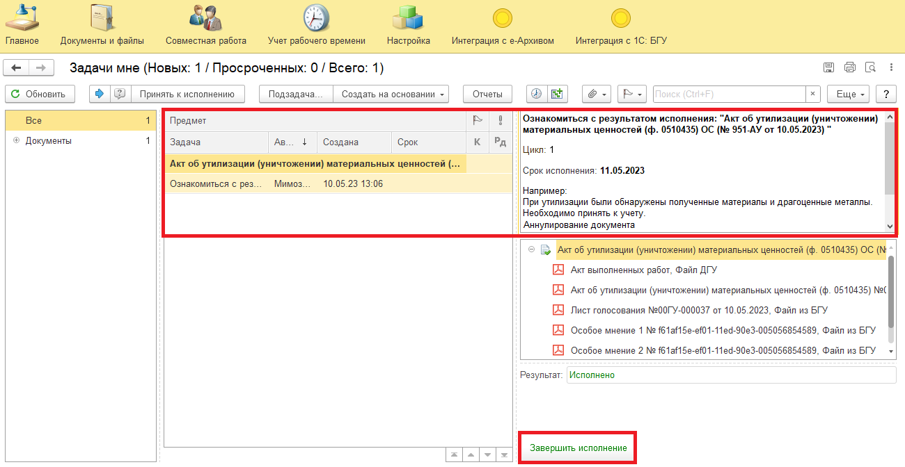

Переходный период
Обратите внимание!
1. Заполнение граф 9 и 10 подраздела 2.2 «Материальные ценности, полученные в результате мероприятий по утилизации (уничтожению) объектов» печатной формы 0510435 документа «Акт об утилизации (уничтожении) материальных ценностей» заполняются вручную на бумаге. В настоящее время голосование по принятым материальным ценностям, полученным в результате мероприятий по утилизации (уничтожению) объектов, находится на стадии разработки. При технической реализации данного пункта в текущую инструкцию будут внесены соответствующие изменения.
2. При заполнении закладки «Полученные материалы» (при наличии полученных материалов при утилизации основных средств) членам комиссии и председателю комиссии необходимо добавить файл (особое мнение) с результатом голосования по полученным материалам.

